UDHËZIM
Nr. 155, datë 5.8.2022

PËR PROCEDURAT E EVIDENTIMIT DHE SHQYRTIMIT TË KUNDËRVAJTJEVE ADMINISTRATIVE DHE PASQYRAT STATISTIKORE NË FUSHËN E QARKULLIMIT RRUGOR

Në mbështetje të pikës 4, të nenit 102 të Kushtetutës, të pikës 1, të nenit 11, pikës 1/a, b, të nenit 12 dhe nenit 201, të ligjit nr. 8378, datë 22.7.1998, “Kodi Rrugor i Republikës së Shqipërisë”, i ndryshuar, ligjit nr. 10279, datë 20.5.2010, “Për kundërvajtjet administrative”, neni 12 e në vazhdim, të ligjit nr. 44/2015, “Kodi i Procedurave Administrative i Republikës së Shqipërisë”.
Me qëllim, unifikimin e procedurave të evidentimit dhe shqyrtimit të kundërvajtjeve administrative në fushën e qarkullimit rrugor, mënyrën e administrimit të gjobave, procedurat që ndiqen për masat administrative plotësuese, si dhe mënyrën e dërgimit dhe të administrimit të pasqyrave statistikore të aksidenteve dhe të masave administrative që administron shërbimi i Policisë Rrugore,

UDHËZOJ:

Kundërvajtjet administrative në fushën e qarkullimit rrugor, konstatohen dhe evidentohen nga punonjësit e Policisë së Shtetit në Ministrinë e Brendshme dhe organet e tjera që kanë detyrime në fushën e qarkullimit rrugor, sipas përcaktimeve të Kodit Rrugor.

Tabela e shkurtimeve
DVP | Drejtoritë vendore të Policisë
KRPRRT | Komisariati Rajonal i Policisë Rrugore Tiranë
OASH | Organi Administrativ Shtetëror
SAVD/AIS | Sektori i Administrimit të Dokumentacionit
SPRR | Sektori i Policisë Rrugore
SVSHA&A | Seksioni i Verifikimit të Shkeljeve Administrative dhe Analizës

KREU I
KONSTATIMI, EVIDENTIMI DHE SHQYRTIMI I KUNDËRVAJTJEVE ADMINISTRATIVE

1. Kanë atributet e agjentit verifikues për konstatimin dhe evidentimin e shkeljeve në fushën e qarkullimit rrugor, punonjësit e policisë të shërbimit të Policisë Rrugore, si dhe të Patrullës së Përgjithshme të Policisë e SPZ-të, për sektorin e shërbimit/zonës policore që ata mbulojnë, në rastet e konstatimit të shkeljeve të parashikuara në nenet 155 dhe 156, të Kodit Rrugor.
2. Agjenti verifikues, kur konstaton dhe verifikon shkelje të normave të legjislacionit rrugor, të cilat përbëjnë kundërvajtje administrative, plotëson procesverbalin e konstatimit të shkeljes me germa kapitale, në të gjitha rubrikat e tij, masën administrative me gjobë dhe atë plotësuese për normën e shkelur, duke respektuar kërkesat e neneve 193, 213 dhe 214, të Kodit Rrugor dhe informon kundërvajtësin mbi të drejtën e ankimit pranë Organit Administrativ Shtetëror (në vijim “OASH”).
3. Për evidentimin e shkeljes së kryer, mbahet procesverbali i konstatimit të shkeljes, sipas modelit të përcaktuar në vendimin e Këshillit të Ministrave nr. 153, datë 7.4.2000 “Rregullore për zbatimin e Kodit Rrugor” (i ndryshuar) (lidhja nr. 1) dhe sipas formatit elektronik për gjobën elektronike (lidhja nr. 2 bashkëlidhur).

4. Në rast se shkelësi nuk bën shënim në rubrikën “Deklaratë” dhe nuk firmos te “Nënshkrimi”, atëherë procesverbali i konstatimit të shkeljes nënshkruhet nga punonjës të tjerë të pranishëm, kur ka. Në rast se nuk ka, agjenti verifikues përpilon raport shërbimi. Kur agjentët verifikues në vend nuk janë dakord të nënshkruajnë, secili, pas njoftimit të eprorit të drejtpërdrejtë, përpilon raport shërbimi.
5. Procesverbali i konstatimit të shkeljes plotësohet në 4 (katër) kopje:
a) fleta e parë (origjinali), dorëzohet në strukturat e financës së institucionit ku është efektiv agjenti verifikues;
b) kopja e dytë, i dorëzohet kundërvajtësit;
c) kopja e tretë, dorëzohet në Sektorin/Komisariatin e Policisë ku është efektiv agjenti verifikues. Kur procesverbali i konstatimit të shkeljes është objekt i shqyrtimit të kundërvajtjes, kjo kopje shoqëron praktikën e përpiluar për këtë rast;
d) kopja e katërt, mbetet në bllok, i cili merret dhe dorëzohet po në strukturën e financës së institucionit ku është efektiv agjenti verifikues.
6. Punonjësi i policisë, në përfundim të shërbimit i raporton dhe i dorëzon eprorit të drejtpërdrejtë, ose atij të caktuar në këtë detyrë, origjinalin dhe kopjen e tretë të procesverbalit të konstatimit të shkeljes, për verifikim dhe evidentim të mëtejshëm në regjistrat dhe sistemet e policisë.
7. Në rastet e evidentimit dhe të plotësimit të masës administrative me “tablet”, printohen tre kopje procesverbali, njëra prej të cilave i jepet kundërvajtësit dhe dy kopje dorëzohen pranë Seksionit të Administrimit të Dokumentacionit/AIS (në vijim “SAVD/AIS”) dhe OASH-së në drejtoritë vendore të Policisë (në vijim “DVP”), Seksionin e Verifikimit të Shkeljeve Administrative dhe Analizës (në vijim “SVSHA&A”), në Komisariatin Rajonal të Policisë Rrugore Tiranë (në vijim “KRPRRT”). Formulari “Procesverbali i konstatimit të shkeljes” në formatin me bllok, si dhe “Procesverbali i konstatimit të shkeljes në formatin elektronik”, janë dokumente të cilësuara “Letra me vlerë”.
8. Në rastet e konstatimit të shkeljeve të rregullave të qarkullimit rrugor nga shërbimet e tjera të Policisë së Shtetit që nuk kanë atributet e agjentit verifikues, ato njoftojnë shërbimin e Policisë Rrugore për kryerjen e procedurave ligjore, mbi bazën e konstatimit të shkeljes të pasqyruar në raport shërbimi, i cili i bashkëlidhet procesverbali të konstatimit të shkeljes që mban agjenti verifikues.
9. Eprori i drejtpërdrejtë i agjentit verifikues, ose ai i caktuar në këtë detyrë, bën kontrollin e saktësisë së plotësimit të procesverbalit të konstatimit të shkeljes dhe është autoriteti i vetëm përgjegjës për dorëzimin e dokumentuar të tyre në regjistrin përkatës (lidhja nr. 12 bashkëlidhur dhe pjesë përbërëse e këtij udhëzimi). Dorëzimi nga eprori i drejtpërdrejtë, ose ai i caktuar në këtë detyrë i procesverbaleve të konstatimit të shkeljeve, duhet të bëhet sa më shpejt, por jo më vonë se 16 orë nga koha e pranimit për kontroll.
10. Kur procesverbali i konstatimit të shkeljes është plotësuar në kundërshtim me kërkesat e ligjit, ose të akteve nënligjore, eprori i drejtpërdrejtë i agjentit verifikues bën kontrollin e procesverbalit të konstatimit të shkeljes dhe në rastet kur konstaton se ka gabime materiale (në gjeneralitetet e drejtuesit të mjetit, në të dhënat e mjetit, si targa, lloji, në numrin e lejes së drejtimit etj.), përpilon procesverbalin e rregullimit (Lidhja 3), pa lënë shenjë në procesverbal, por në asnjë rrethanë nuk ndërhyn në sanksionet e vendosura në procesverbalin e konstatimit të shkeljes nga agjenti verifikues, as në masën administrative me gjobë, as në masën plotësuese, në kundërshtim me kërkesat e akteve ligjore dhe nënligjore. Në këto raste, eprori i drejtpërdrejtë i agjentit verifikues, merr masë disiplinore për agjentin, referuar procedurave të përcaktuara në Rregulloren e Policisë së Shtetit.
11. Procesverbali i konstatimit të shkeljes i plotësuar gabim dhe procesverbali i rregullimit të tij, dorëzohen brenda 16 orësh pranë SAD/AIS, SVSHA&A në KRPRRT, të cilat e dërgojnë në sektorin e financës, për ta hedhur në sistemin e-gjoba, sipas dispozitave të Kodit Rrugor.

12. Kur ndaj procesverbalit të konstatimit të shkeljes është bërë ankesë pranë OASH-së dhe pas shqyrtimit të ankesës vlerësohet se ai është i pabazuar në ligj, apo me mangësi në plotësim, ky organ, kur e vlerëson të nevojshme, përveç vendimit për gjykimin e kundërvajtjes, formulon edhe propozimin për përmirësimin e gjendjes, drejtuar shefit të KRPRRT-së ose shefit të SPRR-së në DVP, për zhvillimin e analizës së duhur të rastit dhe fillimin e hetimit disiplinor për agjentin verifikues dhe eprorin e drejtpërdrejtë që ka kryer kontrollin e këtij procesverbali.

KREU II
ADMINISTRIMI I PROCESVERBALEVE TË KONSTATIMIT TË SHKELJEVE, DOKUMENTEVE DHE PROVAVE TË TJERA NGA SAD/AIS NË SEKTORË, SVSHA&A NË KRPRR TIRANË, SI DHE NGA OASH TIRANË

1. SAD-i dhe AIS-i në vende, SVSHA&A në KRPRR Tiranë dhe OASH-së Tiranë:
a) Administrojnë dhe kontrollojnë të gjitha procesverbalet e konstatimit të shkeljeve të shoqëruara me dokumente bashkëshoqëruese dhe ato të tërhequra e të pezulluara dhe bën kthimin e dokumentuar të tyre pas mbarimit të sanksioneve përkatëse;
b) Komunikojnë brenda një dite pune në rrugë elektronike (e-mail + skanim) për dërgimin e procesverbaleve të konstatimit të shkeljeve dhe dokumenteve/provave shoqëruese në OASH ku paraqitet ankesa e kundërvajtësit, por jo më vonë se 24 orë nga paraqitja e kërkesës/ankesës për vënie në dispozicion të materialeve nga OASH-ja që e ka administruar fillimisht.
2. OASH-ja administrojnë të gjitha praktikat për të cilat do të shprehen me vendim/urdhëresë pezullimi/heqje të dokumenteve objekt shqyrtimi dhe bëjnë kthimin e tyre pas përfundimit të sanksioneve përkatëse.
3. SAD-i dhe AIS-i në vende, SVSHA&A, në KRPRR në Tiranë:
a) Administrojnë ankesat dhe dokumentet që paraqesin kundërvajtësit/pronarët e mjeteve personave që u ngarkohet përgjegjësia, të cilat nuk trajtohen në OASH, sipas nenit 200 të Kodit Rrugor.
b) Administrojnë dhe dërgojnë në adresë të kundërvajtësit procesverbalet e konstatimit të shkeljes në mungesë, të regjistruara dhe ato që gjenerohen nga sistemet automatike dhe elektronike, dhe e ndjekin procesin deri në fund, duke përfaqësuar edhe në gjykim, në rastet kur kundërvajtësi i drejtohet sistemit gjyqësor.
c) Dërgojnë procesverbalin e konstatimit të shkeljes në mungesë, brenda 24 orëve nga plotësimi/konstatimi, si dhe në rastet e konstatuar në mungesë me aparate elektronike.
d) Njoftojnë në kohë vendimet që merr OASH-ja për rastet e ankesave të kundërvajtësve.
e) Njoftojnë në rrugë elektronike kundërvajtësit të cilët kërkojnë informacion në rrugë elektronike për gjobat në mungesë dhe ndjekin procedurën nëpërmjet portalit e-Albania.
4. Në zbatim të kërkesave të neneve 213, 214 dhe 215, të Kodit Rrugor, SAD dhe AIS në vende dhe OASH-së Tiranë:
a) Brenda 10 ditëve nga plotësimi i procesverbalit të konstatimit të shkeljes, kur kundërvajtësi nuk ka kryer ankim, shpallin në sistemin e-gjoba vendimin e konfirmimit/urdhëresën e pezullimit dhe të heqjes, sipas rastit, të lejedrejtimit/lejeqarkullimit, të zbritjes së pikëve të leje drejtimit, të evidentuar nga punonjësi i policisë në kufijtë e përcaktuar nga legjislacioni.
b) Kryejnë njoftimin e të interesuarit në rastet kur seksionet e mësipërme konstatojnë parregullsi dhe vendosin kufij të tjerë të periudhave të pezullimit të lejedrejtimeve dhe të lejeqarkullimit, zbritje pikësh të leje drejtimit, si dhe të masës administrative me gjobë, nëse ka ndryshime sipas lidhjes nr. 4 bashkëlidhur dhe pjesë përbërëse e këtij udhëzimi.

KREU III
OASH-ja, SHQYRTIMI I ANKIMEVE TË KUNDËRVAJTJEVE ADMINISTRATIVE

1. Kundërvajtjet, sipas Kodit Rrugor, shqyrtohen vetëm në bazë të ankesës së shtetasve kundërvajtës nga OASH-ja në territorin e të cilit është efektiv agjenti verifikues, ku është konstatuar shkelja ose nga OASH-ja ku ka adresën e banimit kundërvajtësi, organe të cilat marrin vendimin përkatës, referuar nenit 201 të Kodit Rrugor.
2. OASH-ja funksionon si strukturë e pavarur për aktivitetin që ushtron. Ai pajiset me vulë të veçantë të aktivitetit, arkivin e administrimit të dokumentacionit mbi bazë ankese, korrespondencës, fashikujve dhe regjistrave përkatës të normuara me aktet ligjore dhe nënligjore në fuqi.
3. OASH-ja shqyrton procesverbalin e konstatimit të shkeljes vetëm mbi bazën e ankesës të kundërvajtësit, të cilën ai e paraqet në mënyrë shkresore, ose elektronikisht. OASH-ja shqyrton kërkesën/ankesën në të gjitha elementet e saj dhe kur konstaton se procesverbali i konstatimit të shkeljes nuk është plotësuar në formën e kërkuar nga ligji, është i pabazuar në aktet ligjore dhe nënligjore dhe procedurat standarde të punës, merr vendim për anulimin, shfuqizimin, ndryshimin plotësisht apo pjesërisht, sipas rastit, të masave administrative dhe atyre plotësuese të marra nga agjenti verifikues, duke vendosur sanksione të tjera administrative.
4. Ankesa e kundërvajtësit, e përpiluar në formën e kërkuar nga ligji për procesverbalin e konstatimit të shkeljes dhe vendimet që merr OASH-ja, evidentohen në regjistra të veçantë, sipas modelit bashkëlidhur (lidhja nr. 5), si dhe në regjistra elektronikë, atje ku është e mundur, në funksion të kompletimit me sistemet informatike të miratuara.
5. OASH-ja shqyrton dhe shprehet me vendim brenda 10 ditëve nga dita e plotësimit të procesverbalit të konstatimit të shkeljes.
6. Kur ka praktika për shqyrtim, OASH-ja mblidhet çdo ditë pune, për shqyrtimin e ankesave, apo edhe për kryerjen e veprimeve administrative hetimore shtesë për provueshmërinë e procesverbalit të konstatimit të shkeljes, apo ankesës, në ato raste kur gjykohet e nevojshme.
7. OASH-ja merr vendim me shumicë votash, sipas modularit lidhja nr. 5, bashkëlidhur dhe pjesë përbërëse e këtij udhëzimi. Mendimi pakicës përshkruhet në vendim dhe nënshkruhet nga anëtari përkatës. Vendimi përpilohet në 3 (tri) kopje; një kopje i jepet/dërgohet kundërvajtësit nëpërmjet zyrës postare, adresë elektronike, një kopje ruhet në praktikën e OASH-së dhe kopja e tretë dorëzohet zyrtarisht në Zyrën e Financës së strukturës policore.
8. OASH-ja merr vendim në formatin elektronik dhe vendimet administrohen elektronikisht në serverin e sistemit TIMS. Kur për shkaqe teknike sistemi është i padisponueshëm vendimet merren në formatin letër, sipas formës së miratuar më këtë udhëzim dhe me vonë, ato pasqyrohen në sistemin elektronik e-gjoba.
9. Në caktimin e masës së dënimit administrativ, OASH-ja, përveç sa parashikohet në nenet e Kodit Rrugor, bazohet edhe në kriteret e ligjit nr. 10279, datë 20.5.2010 “Për kundërvajtjet administrative” dhe të ligjit nr. 44/2015 “Kodi i Procedurave Administrative”.
Në vendim bëhet shpjegimi i përmbledhur i provave dhe fakteve për të cilat ankohet shtetasi, si dhe saktësohet e drejta e ankimit dhe afati kohor i tij.
10. OASH-ja, në zbatim të kërkesave të nenit 207 të Kodit Rrugor, në rastet e ankimit ose jo, vendos mbi masat plotësuese për detyrimin e rivendosjes së gjendjes së vendit, ose heqjes së veprës abuzive.

KREU IV
VENDIMET ADMINISTRATIVE PËR LEJEDREJTIMET E LËSHUARA NGA NJË SHTET TJETËR

1. Lejedrejtimet e lëshuara nga një shtet i huaj pezullohen nga Institucioni i Prefektit, në juridiksionin e të cilit është konstatuar shkelja, sipas nenit 127/1 të Kodit Rrugor për shkelje të normave të sjelljes.
a) Procesverbali i konstatimit shkeljes, së bashku me dokumentet shoqëruese për shkeljen dhe lejedrejtimin e tërhequr, jo më vonë se 48 orë nga konstatimi i shkeljes, i përcillen zyrtarisht Institucionit të Prefektit, pa u vendosur masa administrative plotësuese, në rast se drejtuesi i mjetit kërkon këtë mënyrë shqyrtimi dhe nuk është dakord me sa është parashikuar në nenin 127, pika 3/1 të Kodit Rrugor.
2. Kur shërbimet e Policisë Rrugore konstatojnë drejtues mjetesh në shkelje, për të cilat është parashikuar sanksioni plotësues i pezullimit të lejedrejtimit dhe ata kanë në përdorim lejedrejtimi shqiptare dhe të huaj, tërhiqen fillimisht të dy dokumentet dhe pezullimi vendoset për lejedrejtimin shqiptare. Lejedrejtimi e huaj i kthehet shtetasit.
3. Mjeti i regjistruar në një shtet të huaj:
- Kur nga kontrolli në rrugë, përmes agjentit verifikues, apo sistemeve të njohjes automatike, rezulton se një mjet është i pajisur me targa të cilat nuk paraqesin të dhënat e regjistrimit të mjetit, bëhet ndalimi administrativ i tij, si dhe heqja e targave. Në rastet e tërheqjes së targës, sipas nenit 212, pika 1, e Kodit Rrugor, agjenti kontrollues merr masa për ta tërhequr targën pasi mjeti të jetë vendosur në një nga vendet e treguara në nenin 360, të VKM-së nr. 153, datë 7.4.2000, i ndryshuar, dhe ia dërgon atë zyrës ose komandës nga e cila varet. Për tërheqjen plotësohet procesverbali përkatës, kopja e të cilit i jepet të autorizuarit.
4. Në rastet kur një drejtues mjeti i pajisur me lejedrejtimi të huaj:
a) Nuk respekton ndalimin e qarkullimit, qarkullon në sens të kundërt me atë të lejuar, apo nuk zbaton detyrimin e përparësisë dhe të ndalimit në kryqëzim, ndëshkohet me masë administrative me gjobë nga pesë mijë deri në dhjetë mijë lekë dhe për rastet kur qarkullon në sens të kundërt me atë të lejuar, përveç masës së mësipërme, drejtuesit të mjetit i pezullohet leja e drejtimit për një periudhë 3-mujore, ose me kërkesën e tij, mund t’i konvertohet dënimi sipas parashikimeve të nenit 127/3,1 të Kodit Rrugor.
b) Në rastet kur një shtetas i pajisur me lejedrejtimi të huaj, duke zotëruar materialisht një mjet, ia beson atë, ose ia jep ta drejtojë një personi të pa pajisur me lejedrejtimi, ai dënohet me masë administrative me gjobë nga njëzet e pesë mijë deri në njëqind mijë lekë dhe me pezullimin e lejedrejtimit për një vit. Me kërkesën e tij mund t’i konvertohet dënimi sipas parashikimeve të nenit 127/3,1.

KREU V
RREGULLA TË TJERA TË ADMINISTRIMIT TË KUNDËRVAJTJEVE
ADMINISTRATIVE

1. Përveçse kur parashikohet ndryshe nga Kodi Rrugor, shqyrtimi i kundërvajtjeve në fushën e qarkullimit rrugor dhe ekzekutimi i tyre bëhet në përputhje me dispozitat e legjislacionit në fuqi për procedurat administrative dhe legjislacionit në fuqi për kundërvajtjet administrative.
2. Regjistrat e përcaktuar sipas këtij udhëzimi ruhen me afat 5(pesë) vjeçar nga koha e mbylljes. Kur përdoren sisteme informatike të miratuara, bëhet kopje e regjistrave elektronikë, të cilët ruhen 5 (pesë) vjet.
3. Për kundërvajtjet administrative për të cilat merren masat plotësuese, tërheqja e dokumenteve të qarkullimit të automjetit, pezullimi i lejedrejtimit për një afat të caktuar, heqja e lejedrejtimit, heqja e pikëve, pezullimi i lejeqarkullimit, tërheqja e targës, struktura e Policisë Rrugore brenda 2 (dy) ditëve pune nga data kur vendimi ka marrë formë të prerë, njofton zyrtarisht Drejtorinë Rajonale të Shërbimeve të Transportit Rrugor ku banon kundërvajtësi.
4. E njëjta procedurë ndiqet edhe për lejet e transportit, licencat etj., me organet që i kanë lëshuar ato.
5. Lejedrejtimet e pezulluara për një afat të caktuar, evidentohen në regjistrin përkatës (Lidhja nr. 18), ruhen në arkivin e strukturës së Policisë Rrugore dhe me përfundimin e afatit të pezullimit, apo me heqjen e masës për pezullim nga një organ kompetent epror i dorëzohen të dokumentuara kundërvajtësit.
6. E gjithë korrespondenca zyrtare ndërmjet strukturave të Policisë Rrugore në vende, që ka të bëjë me shqyrtimin e ankesave të kundërvajtjeve dhe procedurave që ndiqen për masat administrative me gjobë e ato plotësuese, siç janë procesverbalet e konstatimit të shkeljes dhe dokumentacioni i detyrueshëm shoqërues i tyre, vendimet e OASH-së, propozimet konkrete për përmirësimin e gjendjes, kryhet direkt, me libër marrje-dorëzimi.
Korrespondenca të ndryshme mund të komunikohen edhe nëpërmjet adresave zyrtareve të e-mailit të SAD në sektorët e Policisë Rrugore, të SVSHA&A në KRPRR Tiranë dhe OASH Tiranë.

KREU VI
RREGULLAT QË NDIQEN PËR MASAT ADMINISTRATIVE PLOTËSUESE

A. Ndalimi administrativ i mjetit rrugor
1. Mjetet rrugore për të cilat është marrë masë administrative plotësuese, si ndalim administrativ ose heqje mjeti, ruhen pranë pikave të ruajtjes të caktuara për këtë qëllim.
2. Ndalimi administrativ i mjeteve rrugore, sipas nenit 178 të Kodit Rrugor, bëhet sipas afateve të përcaktuara në nenet përkatëse të Kodit Rrugor, pas plotësimit të procesverbalit të konstatimit të shkeljes nga agjenti verifikues. Në rastet kur nuk është përcaktuar periudha kohore e ndalimit administrativ, ndalimi bëhet në varësi të mundësisë së kundërvajtësit për të paraqitur dokumentacionin e munguar në momentin e konstatimit, brenda periudhës kohore prej 5 (pesë) ditë kalendarike, kohë e nevojshme për paraqitjen e dokumentacionit të munguar, ose për ankim në OASH.
3. Në rast të mos paraqitjes së dokumentacionit të detyrueshëm ligjor të mjetit brenda afatit 5 (pesë) ditor, nga agjenti verifikues përpilohet procesverbali i konstatimit të shkeljes me vlerë, bazuar në pikën 8, të nenit 178, të Kodit Rrugor dhe praktika administrohet nga SAD dhe AIS dhe SVSHA&A në KRPRR Tiranë, deri në paraqitjen nga kundërvajtësi të dokumenteve të munguara.
4. Në rastet e identifikimit të drejtuesve të automjeteve debitorë për kundërvajtjet administrative në fushën e qarkullimit rrugor, për përmbushjen e detyrimeve financiare, agjenti verifikues bën ndalimin me procesverbal të mjetit në pikën e caktuar të ruajtjes, si dhe plotëson procesverbalin e konstatimit të shkeljes pa vlerë (neni 203 i Kodit Rrugor).
5. Në të gjitha rastet kur Kodi Rrugor parashikon përveç sanksionit me gjobë, edhe masa administrative plotësuese, kompetenca e vendosjes së masës administrative plotësuese është e agjentit verifikues që ka verifikuar shkeljen.
6. Për masat administrative plotësuese të bllokimit apo heqjes së mjetit, bëhet shënimi përkatës në procesverbalin e konstatimit të shkeljes, i cili plotësohet në vendin e konstatimit të shkeljes.
7. Për rastet kur Kodi Rrugor parashikon masën administrative:
a) Parandaluese të sekuestrimit, pas plotësimit të procesverbalit të konstatimit të shkeljes, mjeti dërgohet në ruajtje pranë vendit të caktuar të ruajtjes.
b) Plotësuese të konfiskimit administrativ, kur kanë kaluar 5 ditë nga rrëzimi i ankesës nga OASH-ja, ose nga përfundimi i afatit për ankesë tek OASH-ja (pra nuk është paraqitur), ose nga përfundimi i periudhës së caktuar të sekuestrimit, kur nuk është paraqitur kërkesa për heqjen e sekuestrimit, OASH-ja shprehet me vendim për vlefshmërinë e konfiskimit të mjetit dhe kalimin e tij në Rezervat Materiale të Shtetit. Kur mjeti u takon personave që nuk kanë lidhje me shkeljen administrative, mjeti nuk konfiskohet, por veprohet duke ndërprerë qarkullimin e mjetit dhe shoqërimin e tij së bashku me drejtuesin e mjetit në Komisariatin e Policisë për verifikim e identifikim.
8. Dorëzimi i mjetit në pikën e ruajtjes bëhet me procesverbal dorëzimi mjeti sipas modelit lidhja nr. 6, bashkëlidhur dhe pjesë përbërëse e këtij udhëzimi.
9. Procesverbali i dorëzimit të mjetit përpilohet në katër kopje nga të cilat, një kopje i dorëzohet kundërvajtësit, kopja e dytë qëndron në pikën e ruajtjes, kopja e tretë administrohet në KRPRR Tiranë/Sektorin e Policisë Rrugore ku është efektiv agjenti verifikues me qëllim administrimin në fashikullin e mjetit të ndaluar administrativisht, si dhe kopja e katërt administrohet nga agjenti verifikues, për ndjekjen e procedurave të mëtejshme në lidhje me mjetin.
10. Mjeti shoqërohet në pikën më të afërt të caktuar të ruajtjes nga agjenti verifikues që ka konstatuar shkeljen dhe ka hartuar procesverbalin e konstatimit të shkeljes. Në pamundësi të shoqërimit të mjetit, kur situata emergjente e trafikut nuk e lejon shoqërimin e tij nga agjenti verifikues, ngarkohet një patrullë tjetër e shërbimit të Policisë Rrugore. Në të gjitha rastet, me sistemin e radiondërlidhjes në dispozicion, agjenti verifikues komunikon me sallën e drejtimit për ndërhyrjen e realizuar dhe për mënyrën e veprimit, deri në kryerjen e plotë të procedurave për zbatimin e masës administrative plotësuese. Informacioni administrohet në regjistrin përkatës të Sallës së Drejtimit.
11. Në procesverbalin e dorëzimit të mjetit në pikën e caktuar të ruajtjes, shkruhen të dhënat e plota të identifikimit të mjetit (marka, tipi, lloji, ngjyra, lloji i karburantit, targa, numri i shasisë sipas dokumentacionit dhe e krahasuar me numrin e shasisë në mjet, çelësat e mjetit, kilometrazhi sipas tregimit të tij në çastin e dorëzimit në pikën e ruajtjes).
12. Kur në mjet gjenden sende apo materiale të tjera, përdoruesi i mjetit i largon ato nga mjeti. Kur ai nuk i largon, gjendja e tyre shënohet në procesverbal. Procesverbali nënshkruhet nga agjenti verifikues, kundërvajtësi dhe nga marrësi në ruajtje i mjetit, i cili përgjigjet për ruajtjen e mëtejshme të tij, por, pa mbajtur përgjegjësi për pasojat që rrjedhin nga koha e qëndrimit të mallrave në mjet, në pikën e ruajtjes.
13. Kur agjenti verifikues merr masë administrative plotësuese për tërheqjen e dokumenteve të qarkullimit apo lejedrejtimit, mjeti depozitohet e ruhet në një vend të përcaktuar nga drejtuesi i mjetit. Në këto raste, kur është e nevojshme, agjenti verifikues jep leje të përkohshme për qarkullim të kufizuar, sipas modelit lidhja nr. 8 bashkëlidhur dhe pjesë përbërëse e këtij udhëzimi. Leja e përkohshme plotësohet në dy kopje; njëra i jepet drejtuesit të mjetit dhe tjetra është pjesë e kopjes së procesverbalit konstatimit të shkeljes që dorëzohet në zyrën përkatëse.
14. Në çdo rast, kur agjenti verifikues merr masë administrative plotësuese, për mjetin apo dokumentet e drejtuesit të mjetit, plotësohet raporti i shërbimit sipas modelit lidhja nr. 7 bashkëlidhur dhe pjesë përbërëse e këtij udhëzimi. Ky raport administrohet si pjesë e procesverbalit të konstatimit shkeljes.
15. Në rastet kur drejtuesi, ose pronari i mjetit nuk është i pranishëm në mjetin e tij dhe heqja e mjeteve, apo largimi i tyre është i parashikuar në dispozitat e Kodit Rrugor dhe nga sistemi i sinjalizimit vertikal me shenjën përkatëse, heqja e mjetit bëhet me transferimin, ose me tërheqjen e tij me pajisje të përshtatshme, për të mos e dëmtuar mjetin e konstatuar në kundërvajtje. Shpenzimet përkatëse të ndërhyrjes përfshihen në shpenzimet për kryerjen e heqjes, ose bllokimit të mjetit, në ngarkim të shkelësit.
16. Struktura përgjegjëse e Policisë Rrugore që ka kryer procedurën e heqjes, apo bllokimit të mjetit, njofton pronarin e mjetit, sipas mënyrave të përcaktuara në ligj, për faktin e heqjes apo bllokimit të mjetit, vendin e ndodhjes, pagesat e mundshme sipas afateve ligjore dhe pasojat që vijnë nga mosrespektimi i kërkesave ligjore. Për këtë procedurë plotësohet formulari “Njoftim për detyrim paraqitje”, sipas lidhjes nr. 19, bashkëlidhur dhe pjesë përbërëse e këtij udhëzimi.
17. Heqja e masës administrative plotësuese në lidhje me automjetin (sekuestrimi, ndalimi administrativ, heqja dhe bllokimi) bëhet nga organi që e ka vendosur;
a) Nga agjenti verifikues, në rastet e nenit 203 të Kodit Rrugor, kur paraqiten faturat e kryerjes së të gjitha pagesave, duke plotësuar formularin sipas modelit nr. 10.
OASH-ja, pas shqyrtimit të ankimit të kundërvajtësit, kur rezulton se veprimi i agjentit verifikues është i pabazuar, në vendimin e saj përcakton detyrimet ndaj mjetit dhe bën kthimin e tij. Për heqjen e masës administrative plotësuese merret konfirmimi nga shefi i KRPRR-së Tiranë/shefi i Sektorit të Policisë Rrugore në vende.
18. Për evidentimin e mjeteve në pikën e ruajtjes së mjeteve të bllokuara në KRPRR Tiranë/Sektorët e Policisë Rrugore në vende, mbahet një regjistër i veçantë sipas lidhjes nr. 14 bashkëlidhur dhe pjesë përbërëse e këtij udhëzimi. Pjesa tjetër e dokumentacionit të plotësuar për masën administrative plotësuese, administrohet në fashikuj të veçantë për çdo mjet, sipas juridiksionit.
19. Dokumentet e mjeteve në ruajtje pranë shërbimit të Policisë Rrugore, sistemohen në përputhje me numrin që ka marrë automjeti në regjistër. Ato duhet të jenë të plota, lehtësisht të lexueshme dhe të konsultuara me arkivat dhe bankën e të dhënave të Policisë së Shtetit, si lejedrejtimi, lejeqarkullimi, polica e sigurimit të detyrueshëm për përgjegjësi ndaj të tretëve (TPL) dhe çdo dokument tjetër i kërkuar.
20. Regjistrat plotësohen në mënyrë kronologjike dhe kanë afat ruajtjeje 10 (dhjetë) vjet pas mbylljes. Dokumentet e përpiluara për bllokimin e mjeteve, ruhen sipas kërkesave ligjore të administrimit të dokumentacionit në sistemin e Policisë së Shtetit, por jo për më pak se 5 (pesë) vjet pas përfundimit të ekzekutimit të vendimit.
21. Në rastet e kthimit të mjetit, hartohet procesverbali përkatës në tre kopje, nënshkruhet nga punonjësi në pikën e ruajtjes, si dhe nga pronari i mjetit ose nga personi i autorizuar prej tij. Në procesverbal deklarohet nëse mjeti ka pësuar ose jo dëme gjatë qëndrimit në ruajtje. Një kopje e këtij procesverbali i jepet të interesuarit. Kopja e dytë i bashkëngjitet fashikullit të mjetit të bllokuar, ku janë dokumentuar të gjitha veprimet lidhur me mjetin dhe ekstraktet e origjinës të dokumenteve të paraqitura nga kundërvajtësi, ose pronari i mjetit. Kopja e tretë administrohet në pikën e ruajtjes.
B. Sekuestrimi dhe konfiskimi administrativ
1. Në rastet kur Kodi Rrugor parashikon masën plotësuese të sekuestrimit dhe konfiskimit administrativ, agjenti verifikues që konstaton dhe verifikon shkeljen, bën sekuestrimin e mjetit, duke e shënuar këtë në procesverbalin e konstatimit të shkeljes.
2. Dorëzimi i mjeteve të konfiskuara që kalojnë në Rezervat Materiale të Shtetit, bëhet nga policia pranë ambienteve të Drejtorisë Rajonale të Rezervave Materiale të Shtetit sipas juridiksionit territorial ku konfiskohet mjeti, me procesverbal për çdo mjet, të nënshkruar nga përfaqësuesit e Policisë dhe të Rezervave Materiale të Shtetit.
3. Me marrëveshje mes palëve, dorëzimi “de jure” mund të bëhet dhe direkt në pikat ekzistuese të ruajtjes së mjeteve, në përputhje me dokumentacionin përkatës të dosjes së secilit mjet dhe mjetet vijojnë të ruhen pranë këtyre të fundit deri në përfundimin e procedurave të tjetërsimit nga Drejtoria e Përgjithshme e Rezervave Materiale të Shtetit.
4. Dosja e mjetit që do të kalojë në Rezervat Materiale të Shtetit, përmban:
a) Procesverbalin e konstatimit të shkeljes;
b) vendimin e OASH-së (në rast se ka);
c) njoftimet e kundërvajtësit dhe solidarit (në rast se ka) për masat administrative në ngarkim të tij;
d) vendimin e OASH-së për konfiskimin e mjetit dhe që autorizon KRPRR Tiranë për kalimin e mjetit dhe të dosjes në Rezervat Materiale të Shtetit;
e) detyrimet financiare të kundërvajtësit ndaj shërbimit të Policisë Rrugore, deri ditën kur mjeti kalon/dorëzohet në Rezervat Materiale të Shtetit;
f) procesverbalin e dorëzimit të mjetit në Rezervat Materiale të Shtetit;
g) dokumentet identifikuese të mjetit (në rast se ka);
h) ekstraktet e origjinës, ose kopje të dokumenteve identifikuese të drejtuesit të mjetit, ose solidarit (në rast se ka);
i) pamjet fotografike elektronike të mjetit (në CD).
5. Procesverbali i konstatimit të shkeljes dhe njoftimi evidentohen në regjistrin e veçantë përkatës sipas lidhjes nr. 14 bashkëlidhur dhe pjesë përbërëse e këtij udhëzimi, duke shënuar në kolonën 11 të masës plotësuese: “Njoftim për detyrim paraqitje” dhe dorëzohen menjëherë në sekretarinë e KRPRR-së Tiranë/Sektorit të Policisë Rrugore në vende. Dorëzimi në sekretari pasqyrohet në kolonën “Vërejtje” të regjistrit të lartpërmendur.
6. OASH-ja verifikon kryerjen e njoftimit, e administron zyrtarisht dhe konfirmon me vendim kalimin e mjetit me dosjen e plotë në rezervat materiale të shtetit, për kryerjen e procedurave të mëtejshme. Vendimi i mësipërm i njoftohet edhe kundërvajtësit, sipas procedurave të njoftimit në mungesë, duke plotësuar dhe formularin “Njoftim për vendim në mungesë”. Sipas lidhjes nr. 19/2, bashkëlidhur dhe pjesë përbërëse e këtij udhëzimi, i cili është pjesë e praktikës së vendimit.
7. Plotësimi me mangësi në dokumentacion i dosjes së mjetit përbën shkelje disiplinore dhe ndaj personave përgjegjës fillon hetim disiplinor, në bazë të Rregullores së Policisë së Shtetit.

KREU VII
EVIDENTIMI NË MUNGESË I KUNDËRVAJTJEVE ADMINISTRATIVE NË FUSHËN E QARKULLIMIT RRUGOR

1. Evidentimi në mungesë i kundërvajtjeve administrative në fushën e qarkullimit rrugor nga ana e shërbimeve të Policisë Rrugore të Policisë së Shtetit, bëhet në këto raste:
a) pamundësia për të arritur një mjet, që lëviz me shpejtësi shumë të madhe;
b) kalim i një kryqëzimi me semafor, kur është ndezur drita e kuqe;
c) parakalim në kthesë;
d) zbulimi i një shkeljeje nga një funksionar, ose një agjent në bordin e një mjeti për transport publik, ose një mjeti tjetër të uniformuar, ose jo, kur është në pamundësi të ndjekjes së mjetit dhe të ndalimit të tij;
e) zbulimi i shkeljes me anë të mjeteve dhe pajisjeve automatike, elektronike, radarë të miratuar e certifikuar, që bëjnë të mundur përcaktimin e kundërvajtjes, vërtetimin e saj, në pamundësi të ndalimit të mjetit;
f) zbulimi i shkeljes në mungesë të shkelësit dhe të pronarit të mjetit;
2. Në rastet e konstatimit të shkeljeve të normave të qarkullimit në mungesë të drejtuesit të mjetit, punonjësi i policisë vepron si më poshtë:
a) Njofton menjëherë sallën e komandimit sipas juridiksionit territorial, duke i raportuar këto të dhëna: tipin, targën e mjetit, vendndodhjen, shkeljen e konstatuar, duke specifikuar sinjalitikën rrugore ekzistuese, numrin e serisë së procesverbalit të konstatimit që do të plotësojë;
b) plotëson procesverbalin e konstatimit dhe një kopje e vendos në xhamin e mjetit.
3. Punonjësi i shërbimit të sallës së komandimit të juridiksionit në rastet kur merr njoftim për konstatimet e shkeljeve të normave të qarkullimit rrugor në mungesë, vepron si më poshtë:
a) Plotëson menjëherë të dhënat e marra në regjistrin model 16 bashkëlidhur dhe pjesë përbërëse e këtij udhëzimi. Regjistri plotësohet në mënyrë kronologjike për çdo rast të raportuar. Mosplotësimi në kohë dhe saktë i regjistrit përbën shkelje të rëndë disiplinore dhe ndaj personave përgjegjës fillon hetimi disiplinor në bazë të Rregullores së Policisë së Shtetit.
b) njofton eprorin e drejtpërdrejtë të punonjësit të policisë që njofton shkeljen e konstatuar;
c) kur një shkelje konstatohet nga një funksionar ose një agjent në bordin e një mjeti për transport publik, ose një mjeti tjetër të uniformuar, ose jo, kur është në pamundësi të ndjekjes së mjetit dhe të ndalimit të tij përpilon një raport shërbimi ku përshkruhet në mënyrë të hollësishme shkelja e konstatuar, vendi koha rrethana e pamundësisë për të mbajtur në prani të shkelësve procesverbalin e konstatimit të shkeljeve. Raporti i shërbimi i bashkëlidhet procesverbalit të konstatimit të shkeljes dhe administrohet bashkë me të.
4. Përcaktimi dhe verbalizimi i shkeljeve administrative nga mjetet automatike dhe elektronike bëhet nga operatorët e caktuar që administrojnë të dhënat.

KREU VIII
NJOFTIMI I KUNDËRVAJTJEVE ADMINISTRATIVE NË FUSHËN E QARKULLIMIT RRUGOR TË KONSTATUARA NË MUNGESË

1. Njoftimi i kundërvajtjeve administrative në fushën e qarkullimit rrugor të konstatuara në mungesë bëhet si më poshtë:
a) nëpërmjet punonjësve të Policisë së Shtetit;
b) nëpërmjet shërbimit postar mbi bazën e aktmarrëveshjes së përbashkët ndërmjet Policisë së Shtetit dhe Postës Shqiptare sh.a, apo operatorëve të tjerë që kryejnë shërbime postare.
2. Njoftimi konsiderohet i kryer kur konfirmohet se është bërë në adresën e dhënë për rezidencën, ose vendbanimin e kundërvajtësit, ose pronarit të mjetit, në adresën e e-mailit, ose në adresën e postës elektronike të certifikuar.
3. Dokumenti i konfirmimit të njoftimit si më sipër, i administruar zyrtarisht nga struktura përkatëse policore, është pjesë përbërëse e procesverbalit të konstatimit të shkeljes në mungesë, për efekte të hedhjes në sistem dhe llogaritjes së afateve të shlyerjes së detyrimeve nga kundërvajtësi.
4. Për çdo rast, kur njoftimi nuk është kryer brenda afatit prej 30 ditë kalendarike për mjetet e regjistruara në Shqipëri dhe 360 ditë kalendarike për mjetet e regjistruara jashtë Shqipërisë, nga dita e konstatimit të shkeljes, pagesa e gjobës së vendosur nuk mund të kërkohet për arkëtim. Në këto raste bëhet analizë e veçantë për përgjegjësitë e masat përkatëse nga organi epror.

KREU IX
HARTIMI I PASQYRAVE STATISTIKORE

1. Nga ana e Shërbimeve të Policisë Rrugore plotësohen këto pasqyra statistikore:
a) pasqyra e aksidenteve rrugore sipas llojit të rrugës, vendit, kushteve e shkaqeve, model 1/AR, nr. 7, sipas seksioneve, sektorëve dhe në nivel Republike;
b) pasqyra e aksidenteve rrugore sipas strukturave të Policisë Rrugore, model 2/AR, nr. 8;
c) pasqyra e aksidenteve rrugore sipas ndarjes territoriale të strukturave rajonale e vendore të Policisë Rrugore, model 2/AR, nr. 8/1;
d) pasqyra e masave administrative sipas kundërvajtjeve, model 1/MA, nr. 9, sipas seksioneve, sektorëve dhe në nivel republike;
e) pasqyra e masave administrative sipas strukturave rajonale e vendore të Policisë Rrugore, model 2/MA, nr. 10;
f) “Raporti i aksidentit rrugor”, model IV. 8/a.
2. Nga strukturat rajonale dhe vendore të Policisë Rrugore plotësohen çdo muaj dhe çdo 3 (tre) muaj pasqyrat e përcaktuara në pikën 1, të këtij kreu, germat “a”, “d”. (sipas seksioneve, sektorëve dhe KRPRR Tiranë) dhe germa “c” dhe “f”.
Të dhënat statistikore për plotësimin e pasqyrës model 1/MA, nr. 9, sigurohen përmes sistemit “E-gjoba” dhe regjistrave përkatës, plotësohen prej Specialistit të SVSHA&A në KRPRR Tiranë, Specialistit të SAD dhe AIS në vende, firmosen nga specialisti dhe shefi i seksionit. Pasqyrat plotësohen në dy kopje; një kopje administrohet në sekretarinë e Drejtorisë Vendore të Policisë, ndërsa kopja tjetër dërgohet në mënyrë elektronike brenda datës 2 (dy) dhe në mënyrë shkresore brenda datës 5 (pesë) të muajit pasardhës, në Drejtorinë e Policisë Rrugore, në Departamentin për Sigurinë Publike.
3. Pasqyra e aksidenteve rrugore model 1/AR, nr. 7, plotësohet mbi bazën e informacionit të marrë prej formularit të “Raportit të aksidentit rrugor” AIS (Model IV. 8/a), i miratuar me VKM nr. 153, datë 7.4.2000 “Për miratimin e rregullores së zbatimit të Kodit Rrugor të Republikës së Shqipërisë”, i ndryshuar. Ky formular plotësohet në çdo rast nga oficeri i Policisë Rrugore që kryen veprimet në vendngjarje (me atributet e oficerit të policisë gjyqësore), i cili është përgjegjës për plotësimin e saktë dhe të plotë të të gjitha rubrikave që përmban raporti. Formulari kontrollohet e kundërfirmohet nga shefi i seksionit ku është efektiv oficeri i policisë që ka kryer veprimet në vendngjarje dhe dorëzohet brenda 24 orëve te SAD dhe AIS, në vende dhe ndihmësspecialisti për AIS, në KRPRR Tiranë, sipas përkatësisë territoriale të vendit të ngjarjes. Dorëzimi i formularit bëhet duke nënshkruar në regjistrin përkatës (model AIS). Specialisti në SAD dhe AIS/ndihmësspecialisti për AIS në KRPRR Tiranë, bën regjistrimin e aksidentit në “Bazën e të dhënave”, në programin e instaluar për këtë qëllim.
Formulari i “Raportit të Aksidentit Rrugor” (model IV. 8/a), dërgohet online çdo ditë (brenda 24 orëve nga ndodhja e aksidentit) në Drejtorinë e Policisë Rrugore.
4. Sektori i Analizës dhe Planifikimit, në Drejtorinë e Policisë Rrugore, në Departamentin për Sigurinë Publike, pasi grumbullon dhe përpunon pasqyrat në shkallë vendi model 1/AR, nr. 7, model 2/AR, nr. 8, model 1/MA nr. 9, Model 2/MA, nr. 10, dërgon një informacion përmbledhës të treguesve statistikorë për secilën pasqyrë brenda datës 10 të muajit pasardhës, mujore dhe 3-mujore (tremujore) në Sektorin e Statistikës, në Drejtorinë e Qendrës së Përpunimit dhe Mbrojtjes së të Dhënave, në Drejtorinë e Përgjithshme të Policisë së Shtetit.

KREU X
DISPOZITA TË FUNDIT

1. Modelet e pasqyrave statistikore, lidhjet e formularëve dhe regjistrave, i bashkëlidhen udhëzimit dhe janë pjesë e përbërëse e tij.
2. Ngarkohen Drejtoria e Përgjithshme e Policisë së Shtetit dhe njësitë shpenzuese në përbërje të programit “Policia e Shteti” për zbatimin e këtij udhëzimi.
3. Udhëzimi i ministrit të Brendshëm nr. 687, datë 5.12.2013, “Për mënyrën e evidentimit dhe shqyrtimit të kundërvajtjeve administrative, procedurat që ndiqen për masat administrative plotësuese, administrimin e gjobave si dhe pasqyrat statistikore në fushën e qarkullimit rrugor”, i ndryshuar, shfuqizohet.
Ky udhëzim hyn në fuqi menjëherë dhe botohet në Fletoren Zyrtare.

MINISTËR I BRENDSHËM
Bledar Çuçi

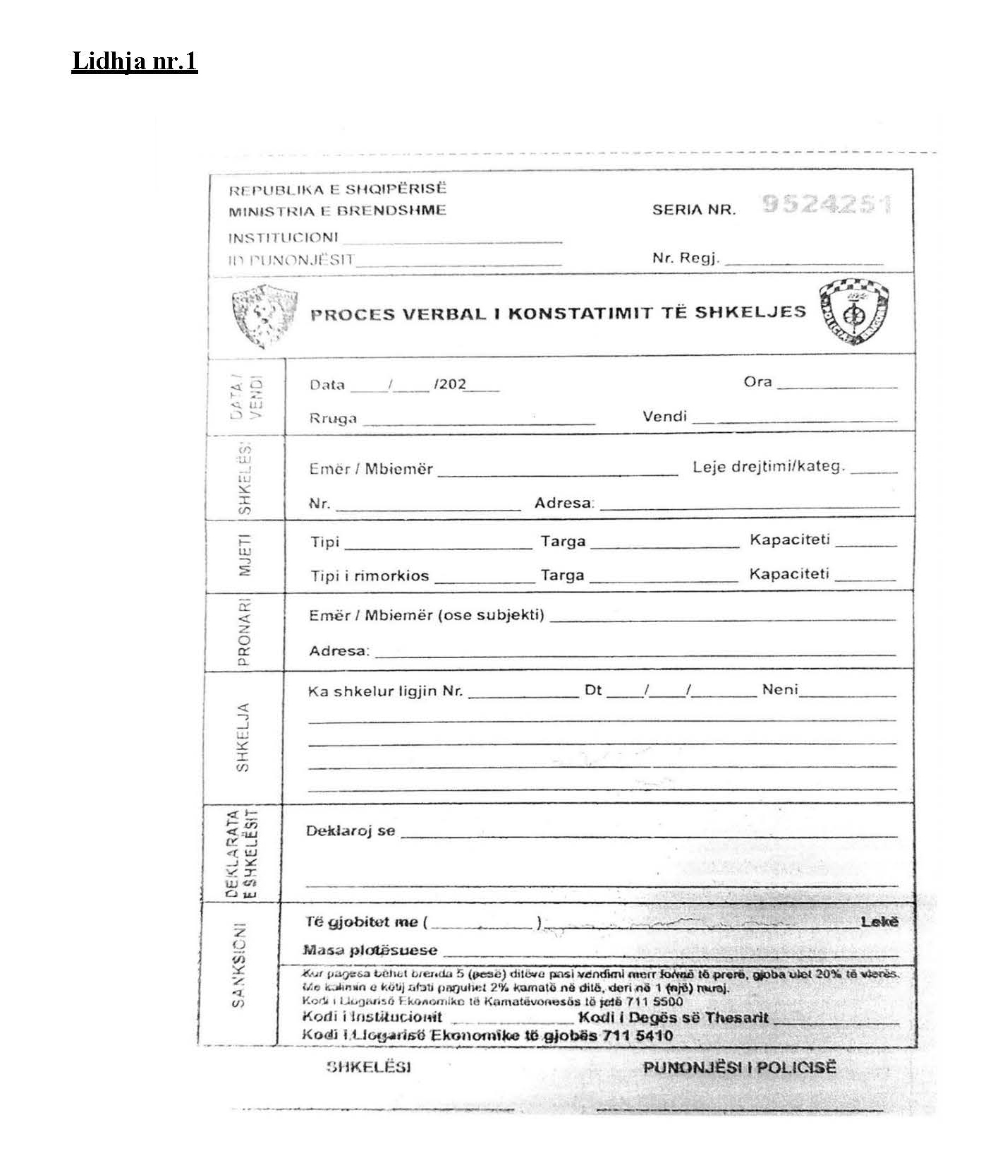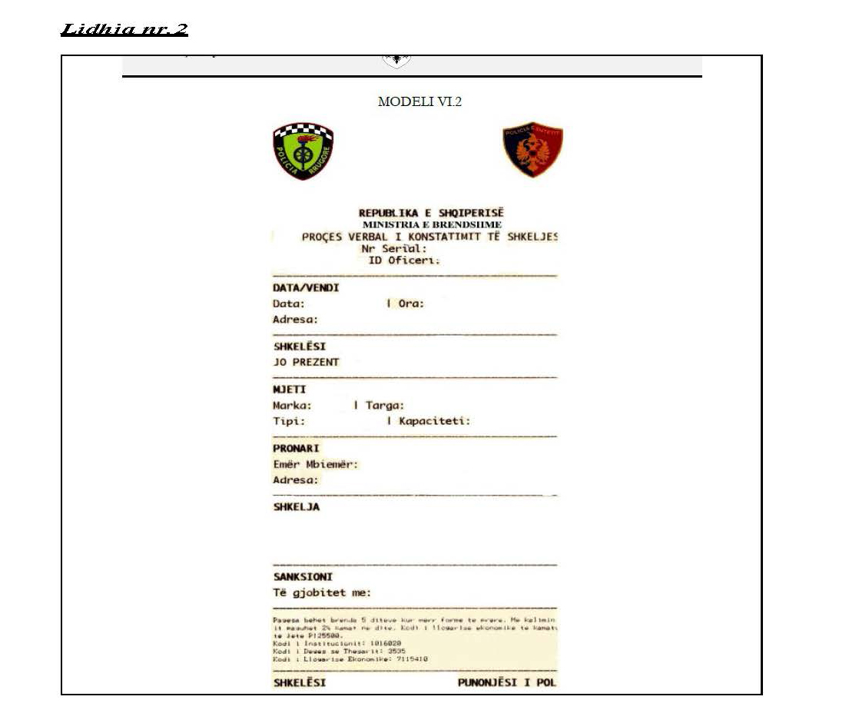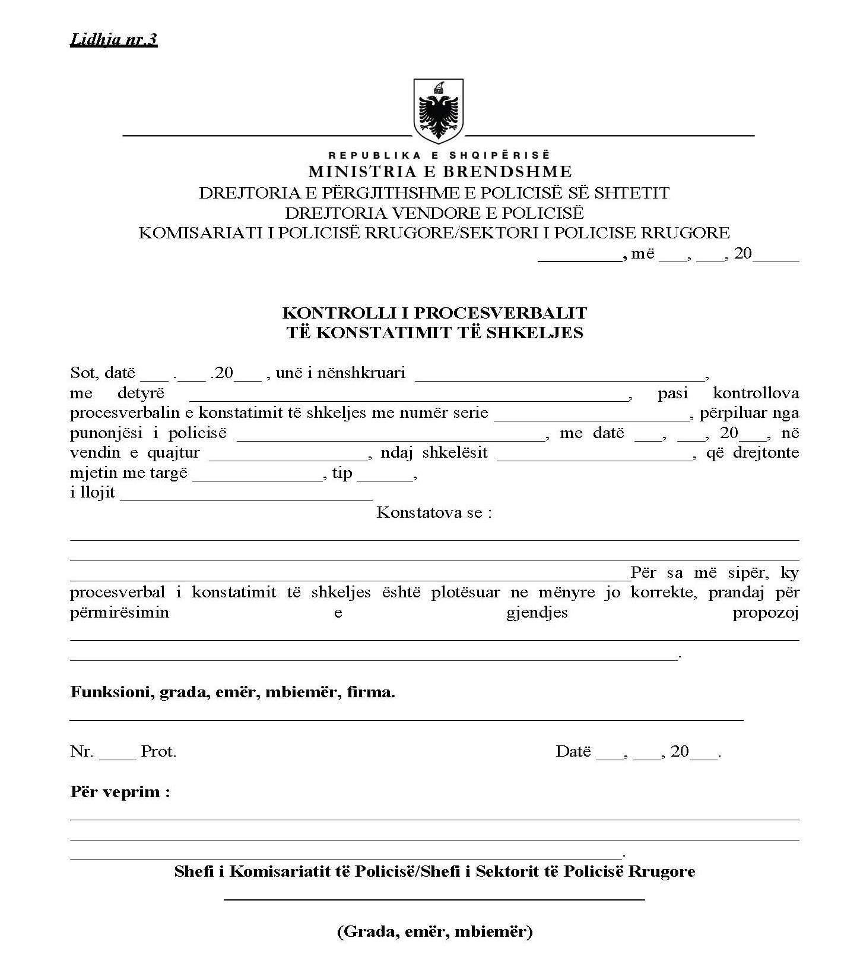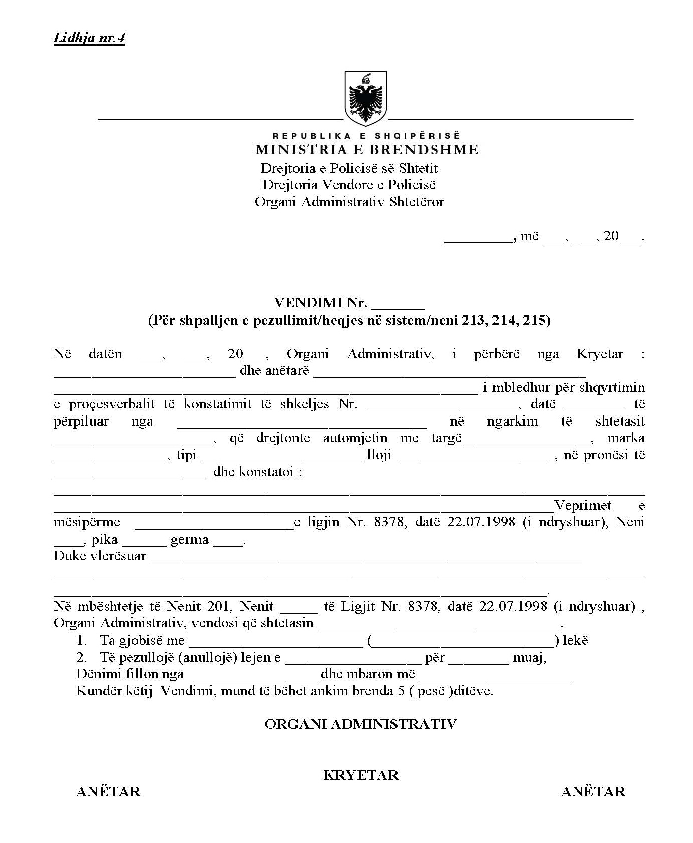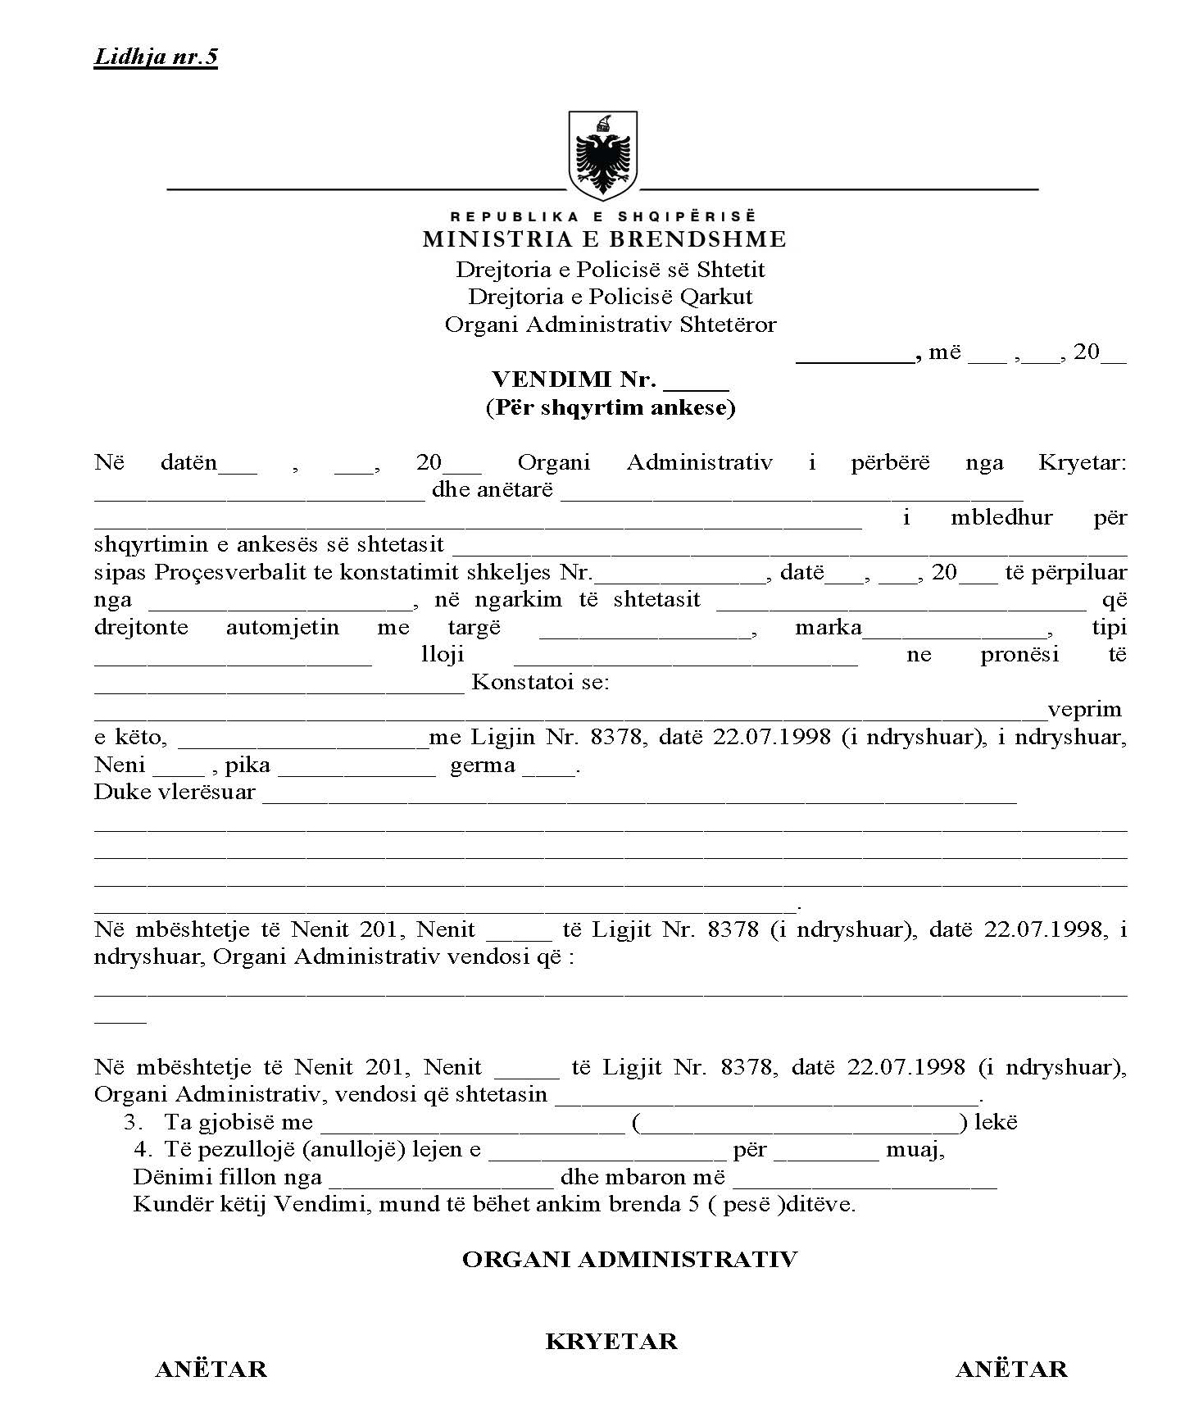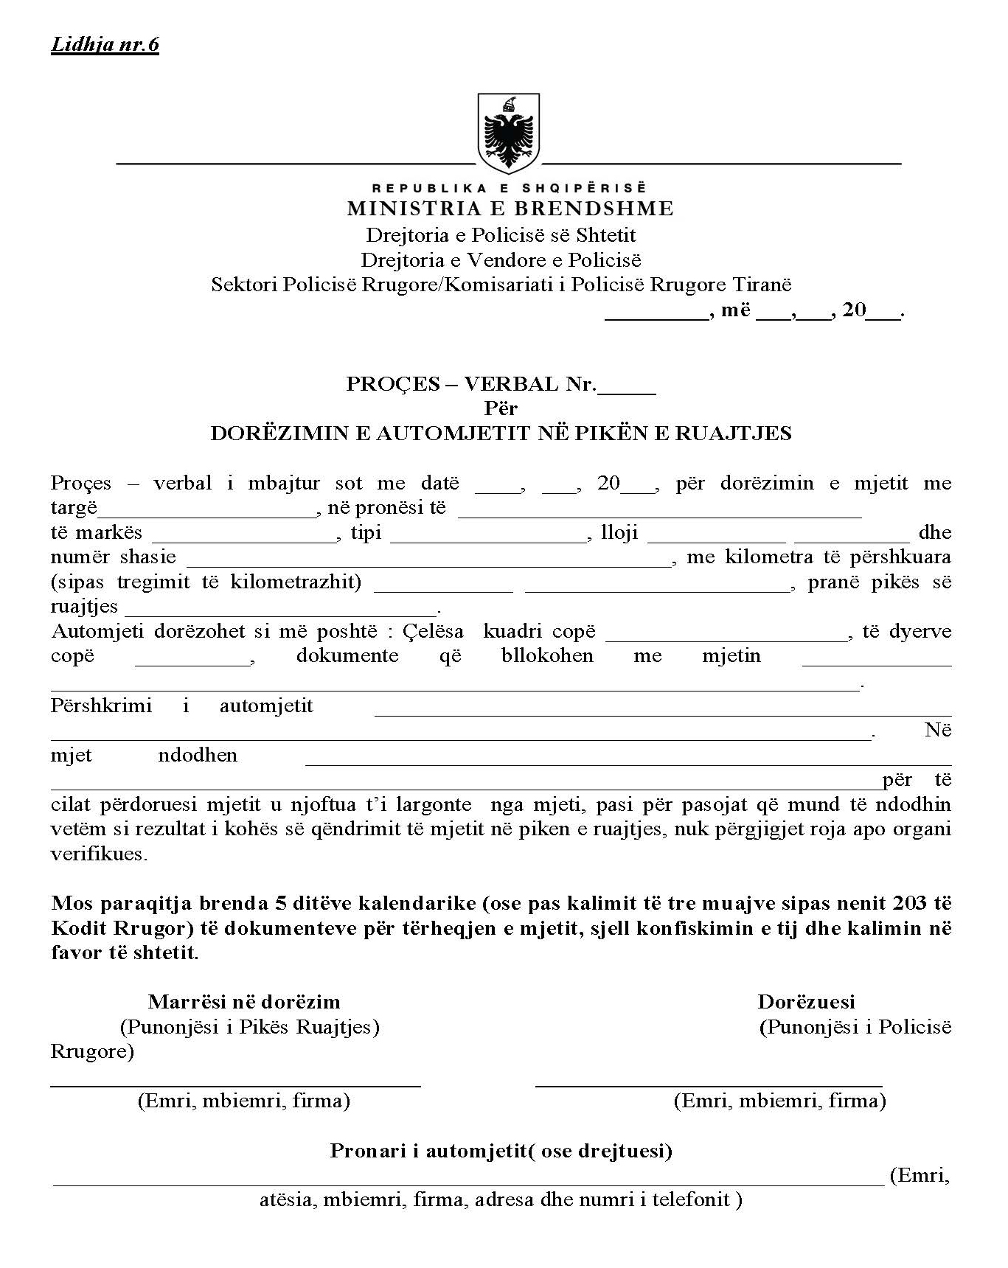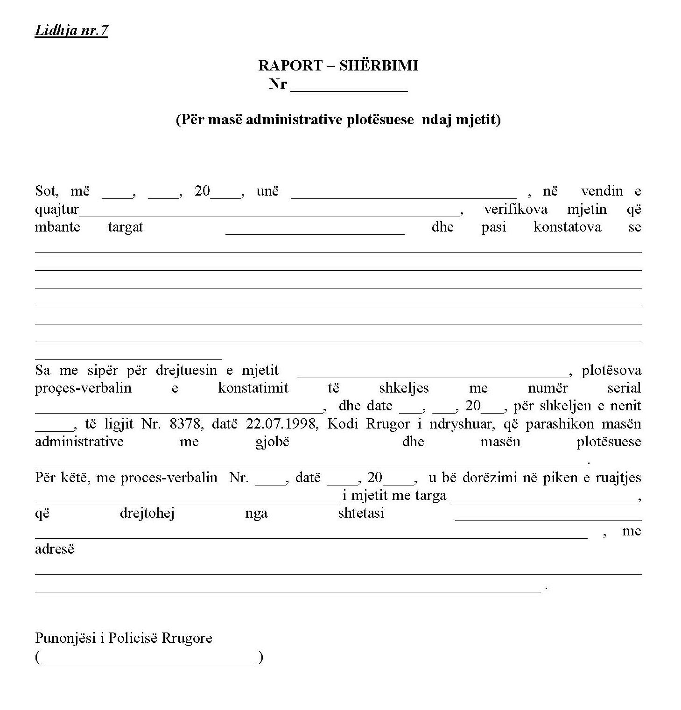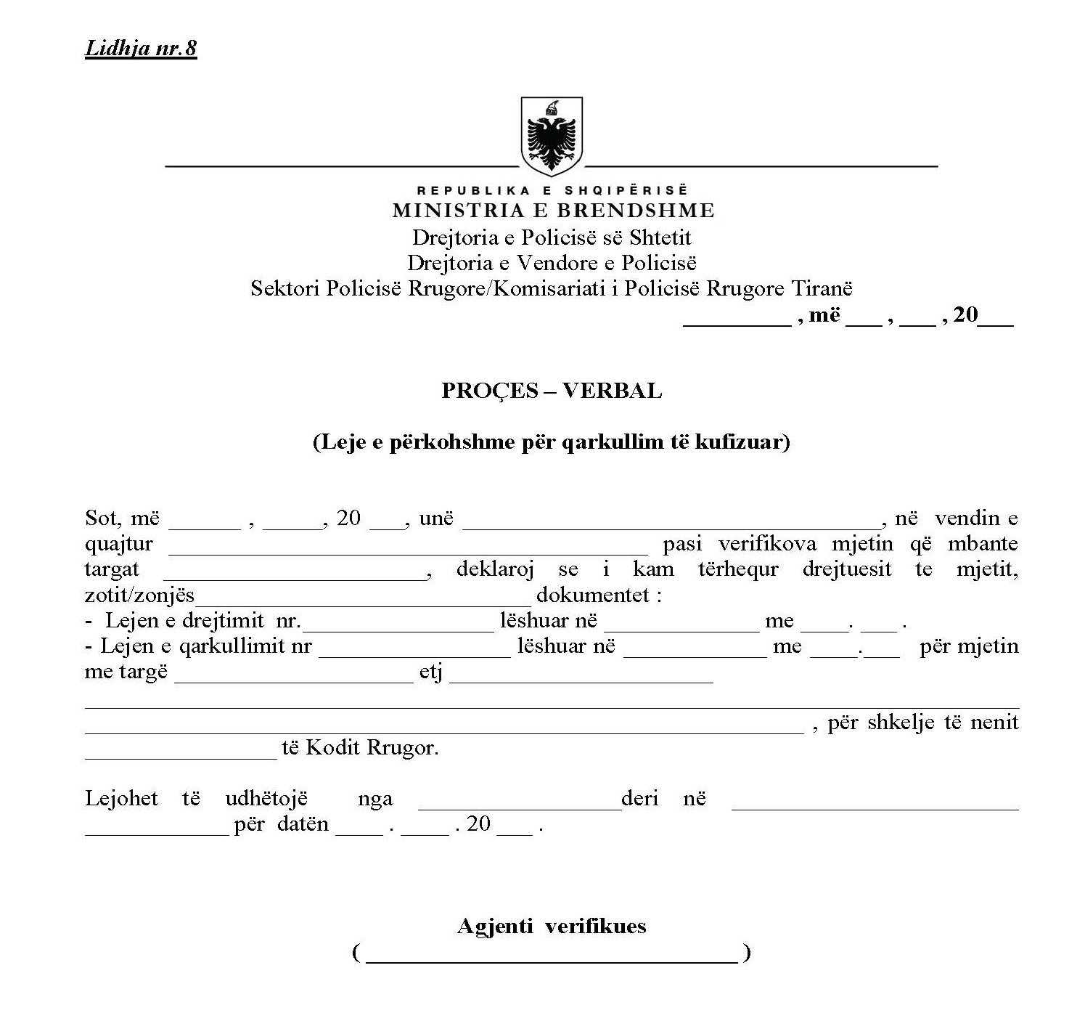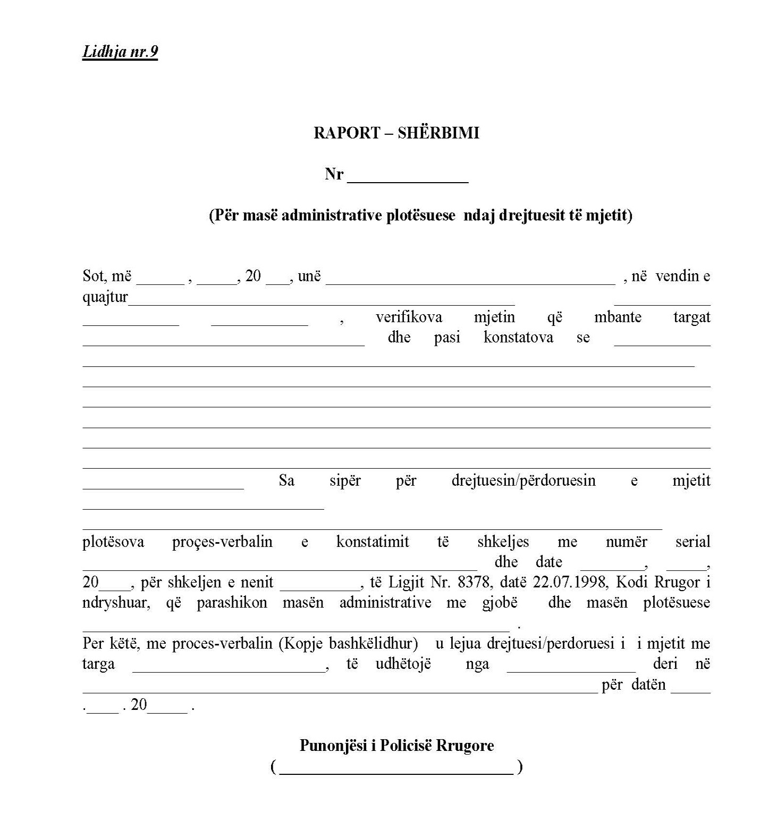
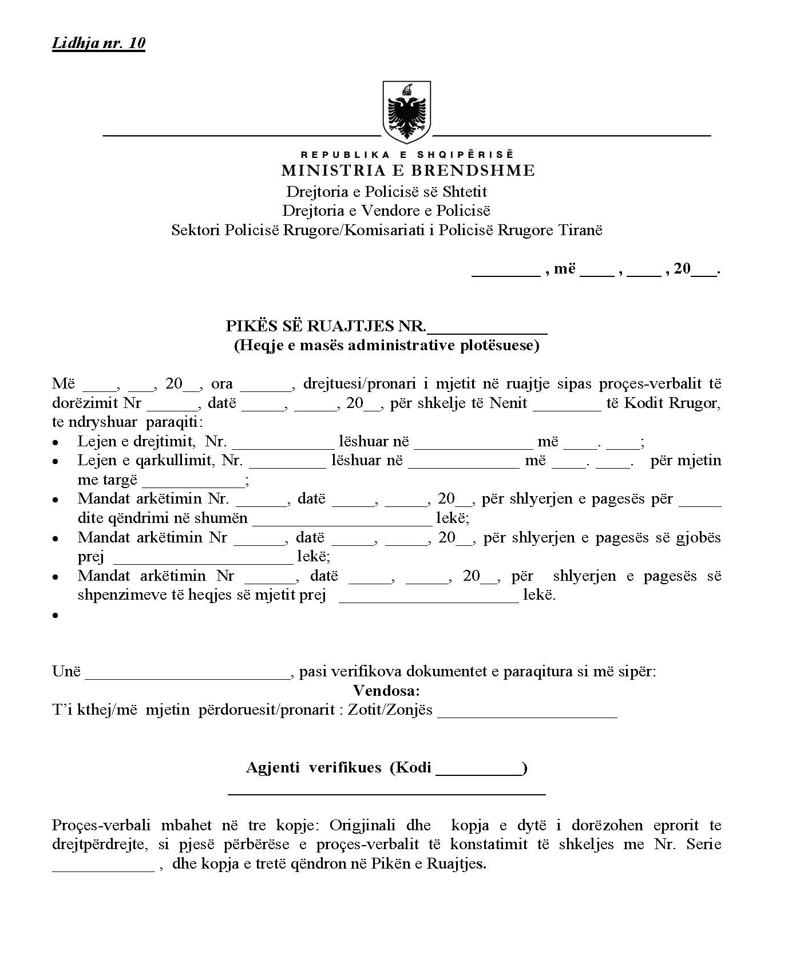

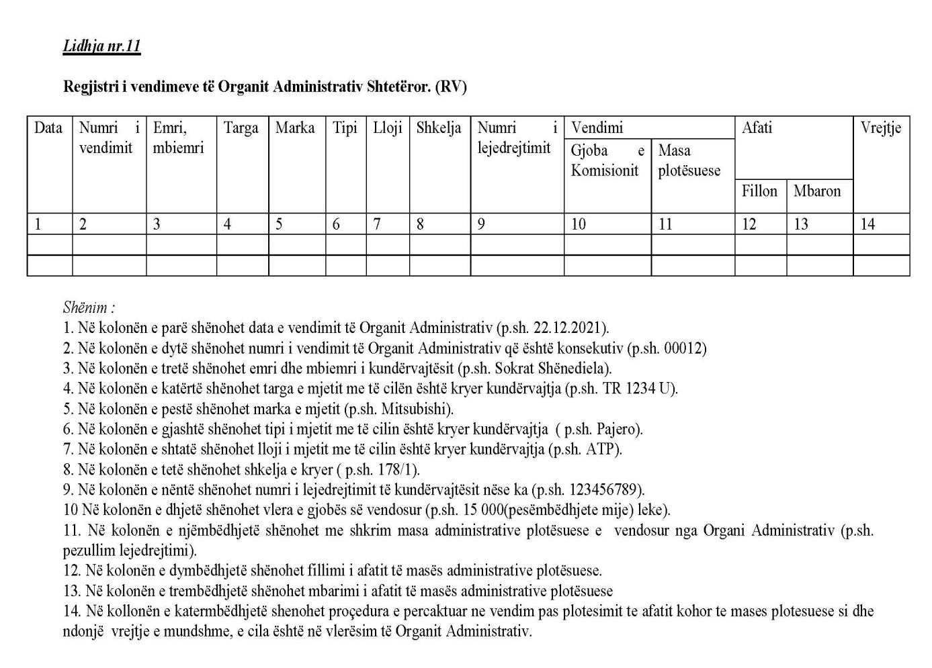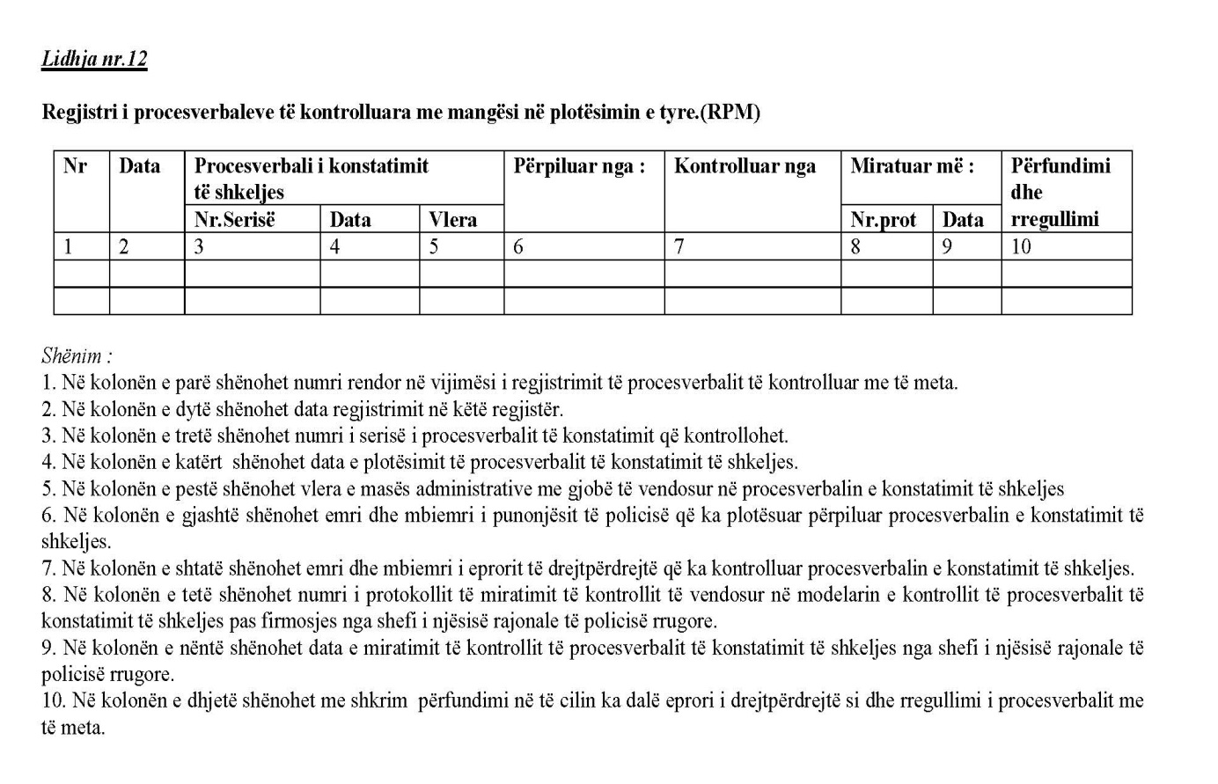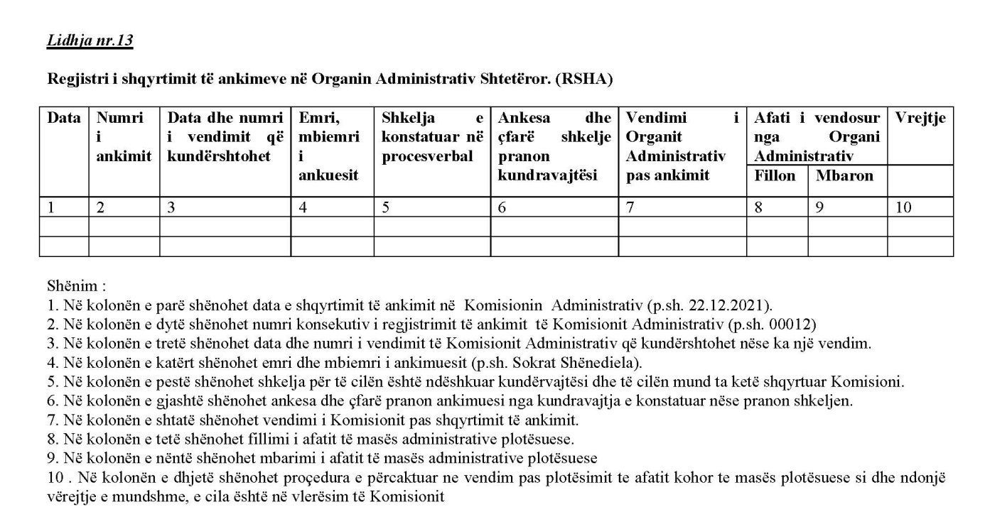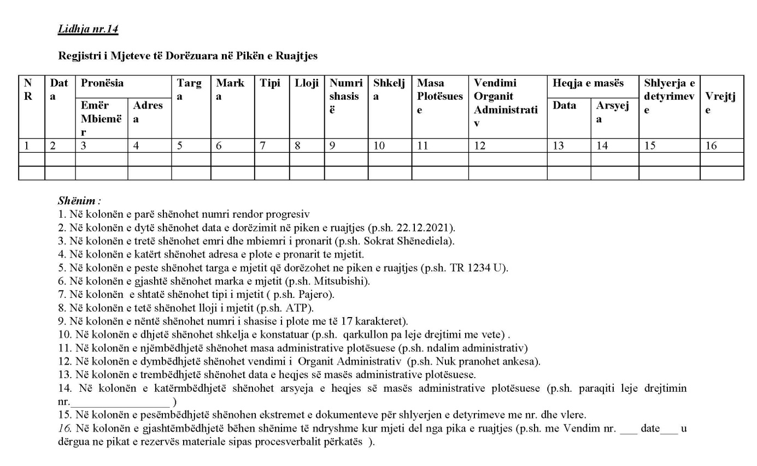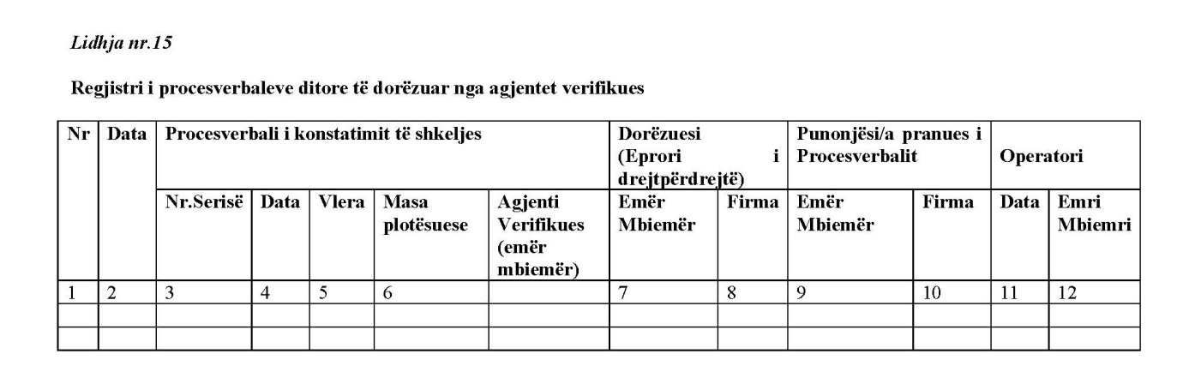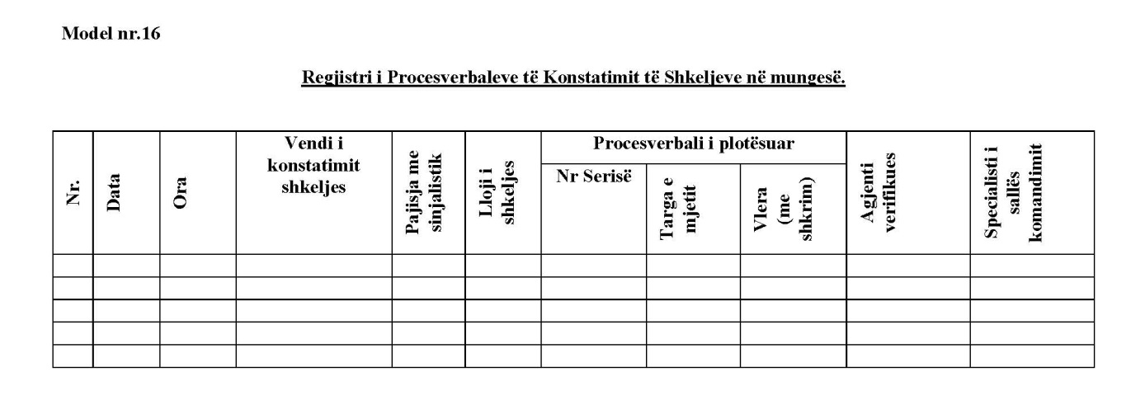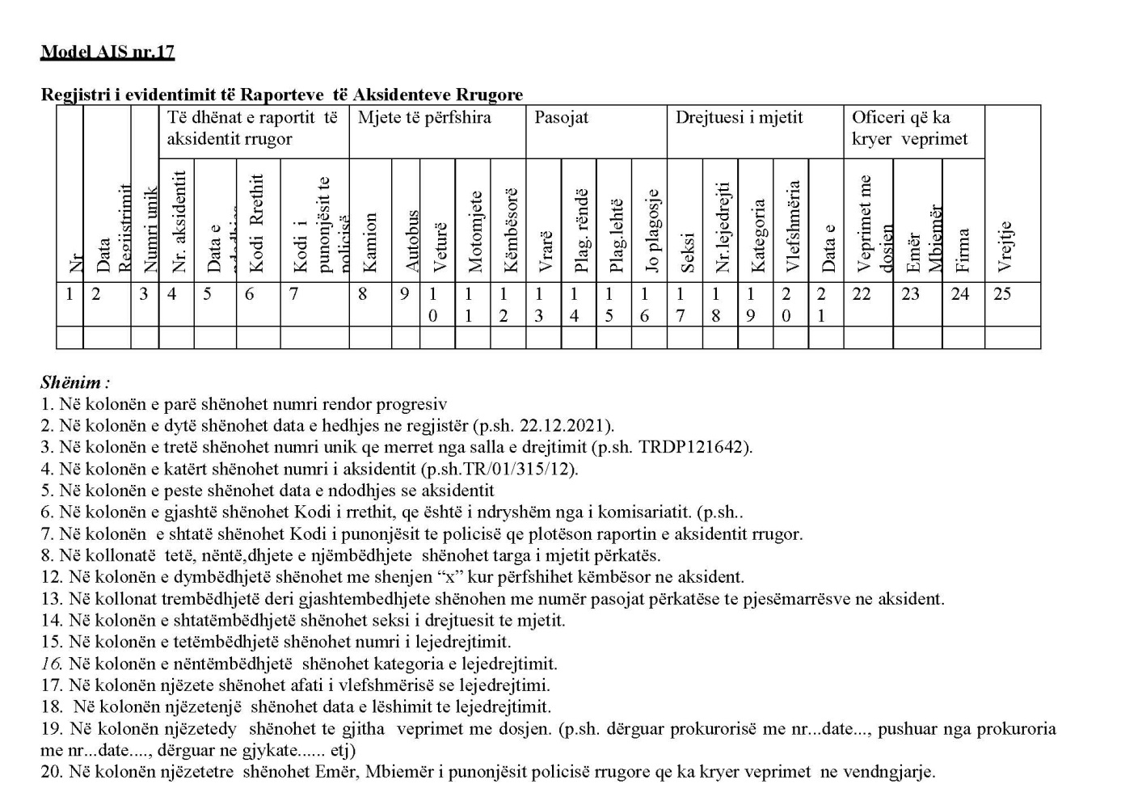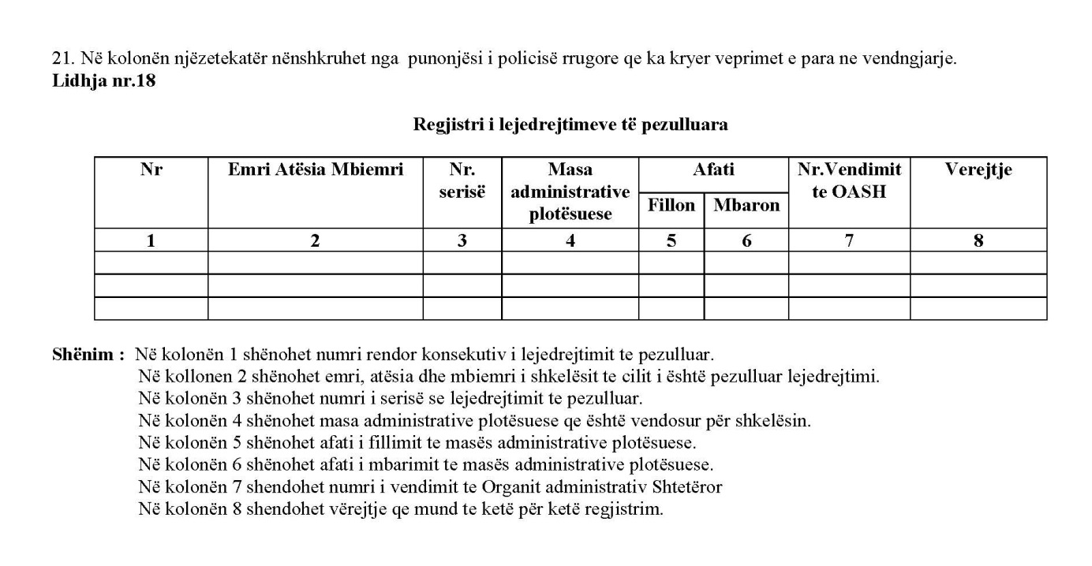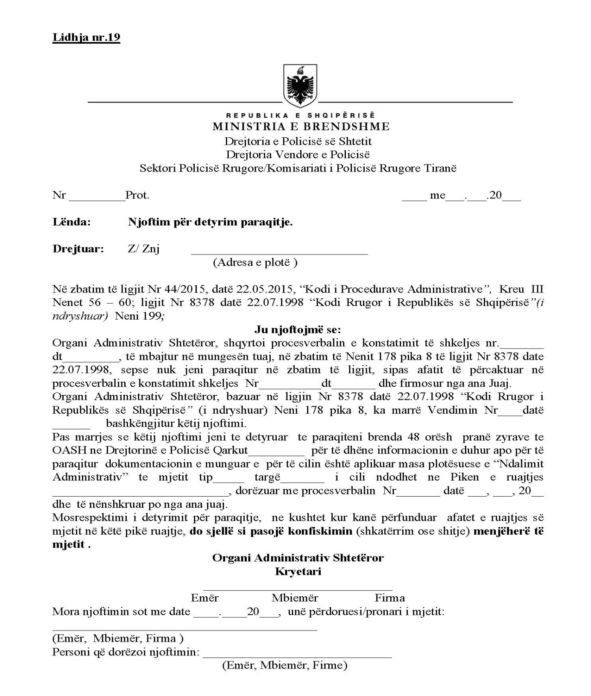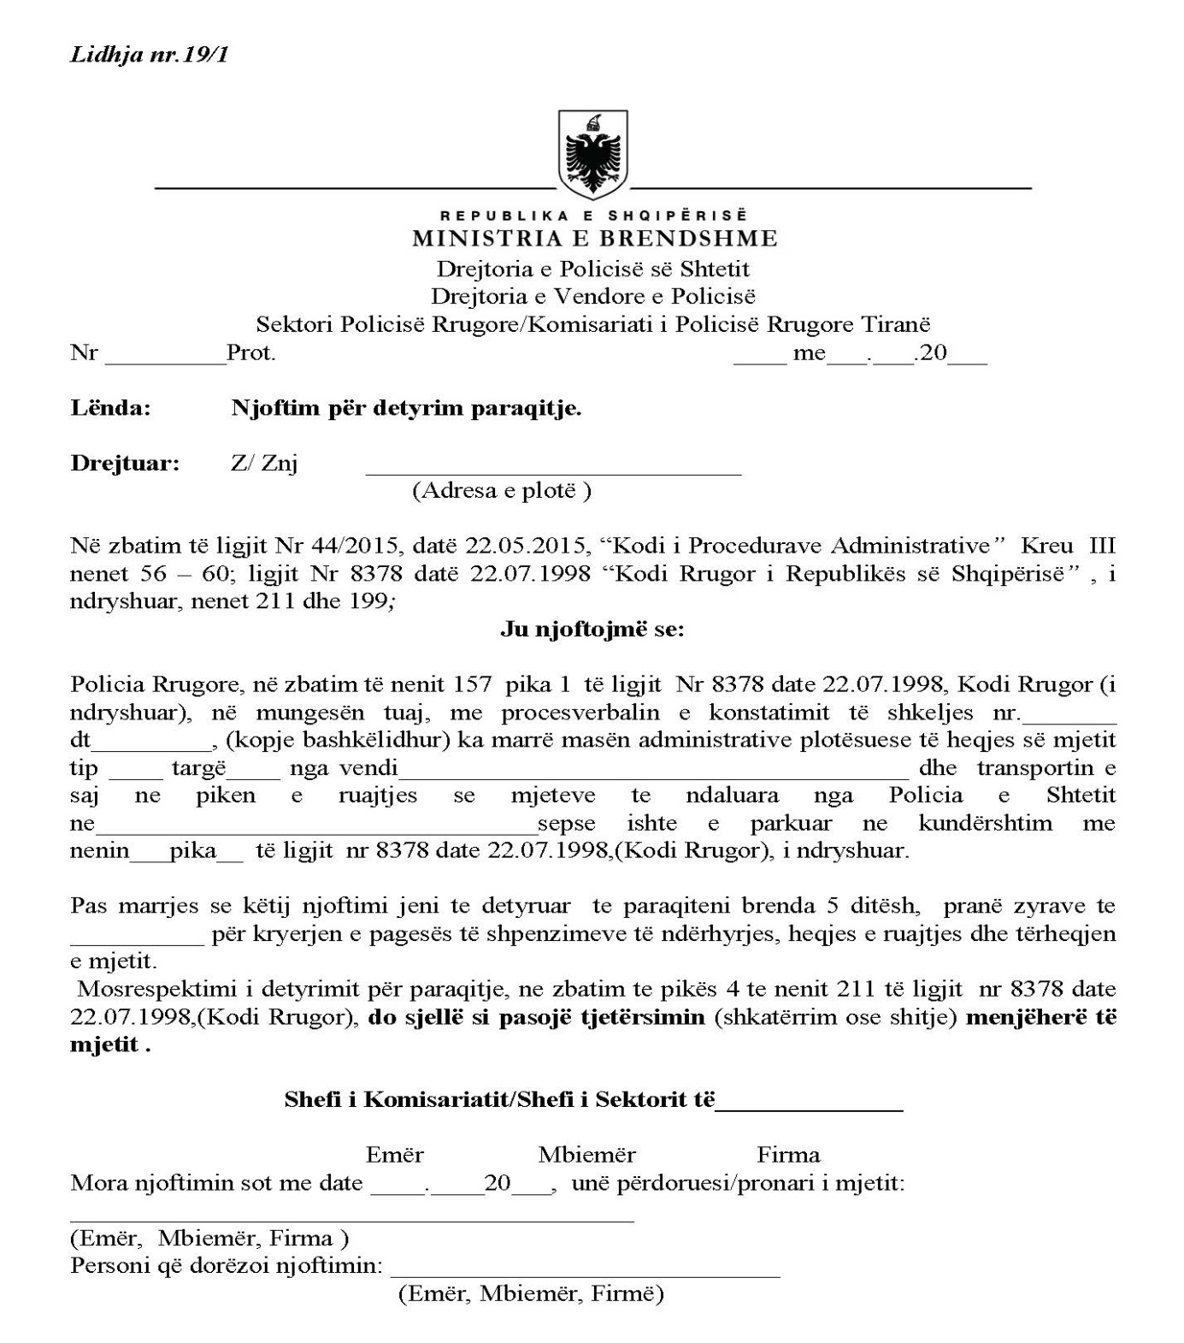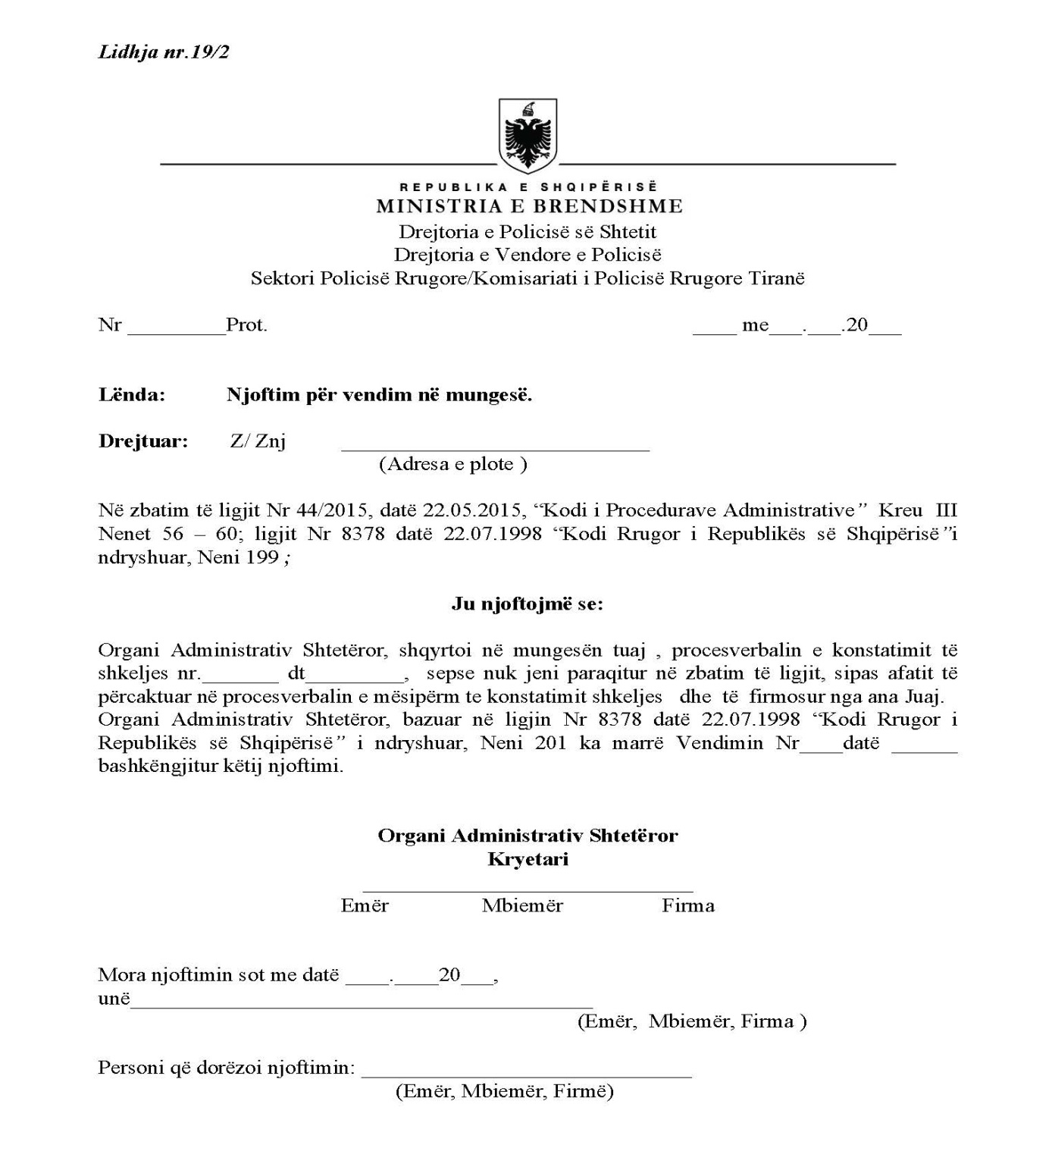

 |  |  |  |  |  |  |  | Model 1 / AR, Nr.7
PASQYRA E AKSIDENTEVE RRUGORE SIPAS LLOJIT TË RRUGËS, VENDIT, KUSHTEVE E SHKAQEVE
MUAJI ___________ VITI _______, Seksioni/Sektori i Policisë _____________ / REPUBLIKA
 |  | Aksidente | Mjete përfshirë |  | Vrarë |  | Plagosur rëndë |  | Plagosur lehtë
Nr. | Përshkrimi | Aksidente | Të Siguruar | Të Pasiguruar | Meshkuj | Femra | Meshkuj | Femra | Meshkuj | Femra
a | b | c | e | f | g | h | i | j | k | l
 | TOTALI AKSIDENTE
1 | Dita e ndodhjes së aksidentit
 | E hënë
 | E martë
 | E mërkurë
 | E enjte
 | E premte
 | E shtunë
 | E diel
2 | Ora e ndodhjes së aksidentit
 | 00.00 - 06.00
 | 06.00 - 08.00
 | 08.00 - 12.00
 | 12.00 - 14.00
 | 14.00 - 17.00
 | 17.00 - 19.00
 | 19.00 - 24.00
3 | Gjeometria e rrugës
 | Rrugë e drejtë
 | C - Kthesë
 | O - Rreth
 | (T, Y, +) - Kryqëzim
 | ]ë Urë
 | Tunel
4 | Klasifikimi i rrugës
 | Autostradë
 | Rrugë interurbane kryesore
 | Rrugë interurbane dytësore
 | Rrugë urbane kryesore
 | Rrugë urbane dytësore
 | Rrugë lokale
 | Rrugë të tjera, parqe, rep.usht, porte, aerop.
5 | Kushtet e rrugës
 | E mirë /premtuese
 | Me gropa
 | Me valëzime
 | E rrëshqitshme
 | Me pluhur
6 | Moti
 | Mot i thatë
 | Me shi / i lagësht
 | Me borë / ngrica
 | Me mjegull
7 | Kushtet e ndriçimit
 | Ditë
 | Natë
 | Agim/muzg
 | Kushte të panjohura
8 | Mosha e drejtuesit të mjetit
 | 0 - 16 vjeç
 | 16 - 25 vjeç
 | 25 - 35 vjeç
 | 35 - 45 vjeç
 | 45 - 60 vjeç
 | mbi 60 vjeç
 | larguar nga vendi i ngjarjes
9 | Eksperienca në drejtim
 | Pa leje drejtimi
 | 0 - 3 vjet
 | 3 - 6 vjet
 | 6 - 9 vjet
 | mbi 9 vjet
 | larguar nga vendi i ngjarjes
10 | Defektet e mjetit
 | Mbingarkesë
 | Rrotat, gomat
 | Sistem drejtimi
 | Sistem frenimi
 | Vështirësi pamje
 | Tjetër
11 | Sjellja e përdoruesit të rrugës
a) | Sjellja e drejtuesit të mjetit
 | Afrim i pakujdesshëm (përballë)
 | Frenim i papritur
 | Injoron shenjat (sinjalitikën) e trafikut
 | Lëvizje e pakujdesshme pas (indietro)
 | Mosmbajtje krahu (Poz.qark.në karrexh.)
 | Mosrespek. i normave të shpejtësisë
 | Ndalim jo korrekt /parkim
 | Ndryshim i papritur i drejtimit
 | Nuk i ka ndaluar sinjalit "STOP"
 | Nuk jep rrugë (përparësi)
 | Parakalim i pakujdesshëm
 | Përdorim pije alkoolike/lëndë drog. Etj.
 | Tjetër
b) | Sjellja e këmbësorëve
 | Kalim rruge pa kujdes
 | Kalim këmbësorësh (vijat e bardha)
 | Tjetër
 | SPECIALIST I/E |  |  |  | SHEFI I SEKSIONIT / SEKTORIT
 | ______________________________ |  |  |  | _____________________________________

 | Model 2 / AR, Nr. 8
PASQYRA E AKSIDENTEVE RRUGORE SIPAS STRUKTURAVE TË POLICISË RRUGORE.
MUAJI ___________ VITI _______ , REPUBLIKA
 |  | Aksidente | Mjete përfshirë |  | Vrarë |  | Plagosur rëndë |  | Plagosur lehtë
Nr. | STRUKTURA | Aksidente | Të Siguruar | Të Pasiguruar | Meshkuj | Femra | Meshkuj | Femra | Meshkuj | Femra
a | b |  | d | e | ë | f | g | h | i | j
 | TOTALI AKSIDENTE
1 | Sektori i Pol. BERAT
 | BERAT
 | KUÇOVË
 | KRAPAR
2 | Sektori i Pol. DIBËR
 | BULQIZË
 | DIBËR
 | MAT
3 | Sektori i Pol. DURRËS
 | DURRËS
 | KRUJË
 | SHIJAK
4 | Sektori i Pol. ELBASAN
 | ELBASAN
 | GRAMSH
 | LIBRAZHD
 | PEQIN
5 | Sektori i Pol. FIER
 | FIER
 | LUSHNJE
 | MALLAKASTËR
6 | Sektori i Pol. GJIROKASTËR
 | GJIROKASTËR
 | PËRMET
 | TEPELENË
7 | Sektori i Pol. KORÇË
 | DEVOLL
 | ERSEKË
 | KORÇË
 | POGRADEC
8 | Sektori i Pol. KUKËS
 | HAS
 | KUKËS
 | TROPOJË
9 | Sektori i Pol. LEZHË
 | LAÇ
 | LEZHË
 | MIRDITË
10 | Sektori i Pol. SHKODËR
 | M.MADHE
 | PUKË
 | SHKODËR
11 | Sektori i Pol. TIRANË
 | TIRANE
 | KAVAJË
12 | Sektori i Pol. VLORË
 | DELVINË
 | SARANDË
 | VLORE
SPECIALIST I/E |  |  | SHEFI I SEKTORIT ANALIZËS DHE PLANIFIKIMIT
___________________________ |  |  | ______________________________________________________

 |  |  |  |  |  |  |  | Model 2 / AR,Nr.8/1
PASQYRA E AKSIDENTEVE RRUGORE SIPAS NDARJES TERRITORIALE TË KOMISARIATEVE TË POLICISË
MUAJI ___________ VITI _______ , SEKTORI I POLICISË RRUGORE___________________
 |  | Aksidente | Mjete përfshirë |  | Vrarë |  | Plagosur rëndë |  | Plagosur lehtë
Nr. | AKSIDENTET SIPAS NDARJES ADMINISTRATIVE | Aksidente | Të Siguruar | Të Pasiguruar | Meshkuj | Femra | Meshkuj | Femra | Meshkuj | Femra
a | b |  | d | e | ë | f | g | h | i | j
1 | Seksioni . . . . . . . . . . .
2 | Seksioni . . . . . . . . . .
3 | Seksioni . . . . . . . . . . .
4 | Seksioni . . . . . . . . . . .
5 | ………………..
6 | …………………
7
...
 | TOTALI KOMISARIATI
SPECIALIST I/E |  |  |  |  | SHEFI I SEKTORIT
____________________________ |  |  |  |  | _______________________________________

 |  |  |  |  |  |  |  | Model 2 / MA, Nr. 10
PASQYRA E MASAVE ADMINISTRATIVE SIPAS STRUKTURAVE TË POLICISË RRUGORE
MUAJI ___________ VITI _______ , REPUBLIKA
 |  | MASAT ADMINISTRATIVE
Nr. | SEKTORËT E POLICISË RRUGORE | Gjoba të vendosura |  |  | Gjoba të vjela |  |  |  | Leje | Mjete
 |  | TOTALI |  |  | TOTALI |  | Nga organi administ. |  | drejtimi | të ndaluara
 |  | Sasia |  | Vlera | Sasia | Vlera | Sasia | Vlera | pezulluar | TOTALI | Sekuestro
1 | Sektori i Policisë Rrugore BERAT
2 | Sektori i Policisë Rrugore DIBËR
3 | Sektori i Policisë Rrugore DURRËS
4 | Sektori i Policisë Rrugore ELBASAN
5 | Sektori i Policisë Rrugore FIER
6 | Sektori i Polic. Rrugore GJIROKASTËR
7 | Sektori i Policisë Rrugore KORÇË
8 | Sektori i Policisë Rrugore KUKËS
9 | Sektori i Policisë Rrugore LEZHË
10 | Sektori i Policisë Rrugore SHKODËR
11 | Sektori i Policisë Rrugore TIRANË
12 | Sektori i Policisë Rrugore VLORË
 | TOTALI NJËSITË
 | SPECIALIST I/E |  |  |  |  | SHEFI I SEKTORIT ANALIZËSa DHE PLANIFIKIMIT
 | ____________________________ |  |  |  |  | ________________________________________________________

 |  |  |  |  |  |  |  | Model 1 / MA, Nr. 9
PASQYRA E MASAVE ADMINISTRATIVE SIPAS KUNDËRVAJTJEVE
MUAJI ___________ VITI _______ Seksioni/sektori i Policisë _______________ / REPUBLIKA
 |  | MASAT ADMINISTRATIVE
 |  | Gjoba të vendosura |  | Gjoba të vjela |  |  |  |  | Leje | Mjete
Nr. | LLOJI I KUNDËRVAJTJES | TOTALI |  | TOTALI |  |  | Nga organi administ. |  | drejtimi | të ndaluara |  |  |  | %
 |  | Sasia | Vlera | Sasia |  | Vlera | Sasia | Vlera | pezulluar | TOTALI |  | Sekuestro |  | sasi
 |  |  |  |  |  |  |  |  |  |  |  |  |  |  |  | vlera
1 | Drejtim mjeti pa leje drejtimi
2 | Kufizim qarkullimi në autostrada/inter. kryesore
3 | Mosmbajtje krahu (poz.qarkullim në karrexhatë)
4 | Largësia e sigurisë ndërmjet mjeteve
5 | Mosrespektim i normave të shpejtësisë
6 | Mosrespektim i sinjalizimeve rrugore
7 | Parakalime të gabuara
8 | Përdorim i ap.radiotel. gjatë drejtimit të mjetit
9 | Përdorim i pijeve alkoolike, lëndëve droguese etj.
10 | Përdorim jo i drejte i dritave
11 | Qarkullim me ngarkesa apo kushte jonormale
12 | Qarkullim me të meta teknike
13 | Qarkullim pa dokumentacion të nevojshëm
14 | Qarkullim pa kaskë mbrojtëse
15 | Qarkullim pa regjistrues të shpejtësisë dhe kohës
16 | Qarkullim pa rrip sigurimi/sisteme fiksimi
17 | Qarkullim pa sigurim të detyrueshëm
18 | Qarkullim pa targa regjistrimi/shenja identifikimi
19 | Qëndrime/Pushime të ndaluara
20 | Shkelje të legjislacionit nga biçikletat dhe karrocat
21 | Shkelje të legjislacionit nga këmbësoret
22 | Shkelje të tjera të rregullave të qarkullimit
23 | Largim nga vendi i aksidentit
 | TOTALI
 | SPECIALIST I/E |  |  |  |  | SHEFI I SEKSIONIT / SEKTORIT
 | ______________________________________ |  |  |  |  | _______________________________________________________

